TIÊU CHUẨN QUỐC GIA
TCVN 7568-20:2016
ISO 7240-20:2010
HỆ THỐNG BÁO CHÁY - PHẦN 20: BỘ PHÁT HIỆN KHÓI CÔNG NGHỆ HÚT
Fire Detection and alarm systems - Part 20: Aspirating smoke detectors
Lời nói đầu
TCVN 7568-20:2016 hoàn toàn tương đương ISO 7240-20:2010.
TCVN 7568-20:2016 do Ban kỹ thuật tiêu chuẩn quốc gia TCVN/TC 21, Thiết bị phòng cháy chữa cháy biên soạn, Tổng cục Tiêu chuẩn Đo lường Chất lượng đề nghị, Bộ Khoa học và Công nghệ công bố.
Bộ TCVN 7568 (ISO 7240), Hệ thống báo cháy bao gồm các phần sau:
- Phần 1: Quy định chung và định nghĩa.
- Phần 2: Trung tâm báo cháy.
- Phần 3: Thiết bị báo cháy bằng âm thanh.
- Phần 4: Thiết bị cấp nguồn.
- Phần 5 : Đầu báo cháy nhiệt kiểu điểm.
- Phần 6: Đầu báo cháy khí cacbon monoxit dùng pin điện hóa.
- Phần 7: Đầu báo cháy khói kiểu điểm sử dụng ánh sáng, ánh sáng tán xạ hoặc ion hóa.
- Phần 8: Đầu báo cháy kiểu điểm sử dụng cảm biến cacbon monoxit kết hợp với cảm biến nhiệt.
- Phần 9: Đám cháy thử nghiệm cho các đầu báo cháy.
- Phần 10: Đầu báo cháy lửa kiểu điểm.
- Phần 11: Hộp nút ấn báo cháy.
- Phần 12: Đầu báo cháy khói kiểu đường truyền sử dụng chùm tia chiếu quang học.
- Phần 13: Đánh giá tính tương thích của các bộ phận trong hệ thống.
- Phần 14: Thiết kế, lắp đặt, vận hành và bảo dưỡng các hệ thống báo cháy trong và xung quanh tòa nhà.
- Phần 15: Đầu báo cháy kiểu điểm sử dụng cảm biến khói và cảm biến nhiệt.
- Phần 16: Thiết bị điều khiển và hiển thị của hệ thống âm thanh.
- Phần 17: Thiết bị cách ly ngắn mạch.
- Phần 18: Thiết bị vào/ra.
- Phần 19: Thiết kế, lắp đặt, chạy thử và bảo dưỡng các hệ thống âm thanh dùng cho tình huống khẩn cấp.
- Phần 20: Bộ phát hiện khói công nghệ hút.
- Phần 21: Thiết bị định tuyến.
- Phần 22: Thiết bị phát hiện khói dùng trong các đường ống.
- Phần 23: Thiết bị báo động qua thị giác.
ISO 7240, Fire detection and alarm systems (Hệ thống báo cháy) còn có phần sau:
- Part 24: Sound-system loudspeakers (Loa hệ thống âm thanh).
- Part 25: Components using radio transmission paths (Bộ phận sử dụng đường truyền radio)
- Part 27: Point-type fire detectors using a scattered-light, transmitted-light or ionization smoke sensor, an electrochemical-cell carbon-monoxide sensor and a heat sensor (Đầu báo cháy kiểu điểm sử dụng ánh sáng tán xạ, ánh sáng truyền qua hoặc cảm biến khói ion hóa và cảm biến khí cac bon monoxit pin điện hóa và cảm biến nhiệt).
- Part 28: Fire protection control equipment (Thiết bị kiểm soát chữa cháy).
Lời giới thiệu
Đầu phát hiện khói công nghệ hút khác so với đầu phát hiện khói công nghệ điểm (xem TCVN 7568-7 (ISO 7240-7)) trong đó không khí được hút vào trong buồng cảm biến khói, chứ không dựa vào nguyên lý đối lưu.
Tiêu chuẩn này không nhằm đặt ra bất kỳ sự hạn chế nào về thiết kế và chế tạo những đầu phát hiện khói loại đó.
HỆ THỐNG BÁO CHÁY - PHẦN 20: BỘ PHÁT HIỆN KHÓI CÔNG NGHỆ HÚT
Fire Detection and alarm systems - Part 20: Aspirating smoke detectors
CẢNH BÁO - Một số loại đầu báo nhất định có chứa các chất phóng xạ. Các yêu cầu của Quốc gia về bảo vệ chống phóng xạ giữa các quốc gia có thể khác nhau và do vậy tiêu chuẩn này không đưa ra những yêu cầu đó.
1 Phạm vi áp dụng
Tiêu chuẩn này đưa ra các yêu cầu, các phương pháp thử và các tiêu chí tính năng đối với đầu phát hiện khói công nghệ hút được dùng trong hệ thống phát hiện và báo động cháy được lắp đặt tòa nhà.
Các đầu phát hiện khói công nghệ hút được phát triển để bảo vệ những nguy cơ cụ thể có bao gồm các đặc trưng đặc biệt (bao gồm các chức năng bổ sung hoặc tính chức năng được cải tiến mà tiêu chuẩn này không quy định phương pháp thử nghiệm hoặc đánh giá) cũng vẫn thuộc phạm vi của tiêu chuẩn này. Các yêu cầu tính năng đối với mọi đặc trưng đặc biệt không thuộc phạm vi điều chỉnh của tiêu chuẩn này.
2 Tài liệu viện dẫn
Các tài liệu viện dẫn sau rất cần thiết cho việc áp dụng tiêu chuẩn này. Đối với các tài liệu viện dẫn ghi năm công bố thì áp dụng phiên bản được nêu. Đối với các tài liệu viện dẫn không ghi năm công bố thì áp dụng phiên bản mới nhất, bao gồm cả các sửa đổi bổ sung (nếu có).
TCVN 7471-1 (IEC 61386-1), Hệ thống ống dùng cho lắp đặt cáp - Phần 1: Yêu cầu chung.
TCVN 7568-1:2006 (ISO 7240-1:2005), Hệ thống báo cháy - Phần 1: Quy định chung và định nghĩa.
TCVN 7568-4:2013 (ISO 7240-4:2003), Hệ thống báo cháy - Phần 4: Thiết bị cấp nguồn.
TCVN 7568-7 (ISO 7240-7), Hệ thống báo cháy - Phần 7: Đầu báo cháy khói kiểu điểm sử dụng ánh sáng, ánh sáng tán xạ hoặc ion hóa.
TCVN 7699-1 (IEC 60068-1), Thử nghiệm môi trường - Phần 1: Quy định chung và hướng dẫn.
TCVN 7699-2-1 (IEC 60068-2-1), Thử nghiệm môi trường - Phần 2-1: Các thử nghiệm - Thử nghiệm A: Lạnh.
TCVN 7699-2-2 (IEC 60068-2-2), Thử nghiệm môi trường - Phần 2-2: Các thử nghiệm - Thử nghiệm B: Nóng khô.
TCVN 7699-2-6 (IEC 60068-2-6), Thử nghiệm môi trường - Phần 2-6: Các thử nghiệm - Thử nghiệm Fc: Rung (Hình Sin).
TCVN 7699-2-27 (IEC 60068-2-27), Thử nghiệm môi trường - Phần 2-27: Các thử nghiệm - Thử nghiệm Ea và hướng dẫn: Xóc.
TCVN 7699-2-75 (IEC 60068-2-75), Thử nghiệm môi trường - Phần 2-75: Các thử nghiệm. Thử nghiệm Eh: Thử nghiệm búa.
TCVN 7699-2-78 (IEC 60068-2-78), Thử nghiệm môi trường - Phần 2-78: Các thử nghiệm - Thử nghiệm Cab: nóng ẩm, không đổi.
IEC 60068-2- 42, Environmental testing - Part 2-42: Tests. Tests Kc: Sulphur dioxide test for contacts and connections (Thử nghiệm môi trường - Phần 2 - 42: các phép thử. Phép thử Kc: thử sunfua đioxit cho các tiếp điểm và đầu nối).
EN 50130-4:1995 +A1:1998 + A2:2003, Alarm systems - Part 4: Electromagnetic compatibility - Product family standard: Immunity requirements for components of fire, intruder and social alarm systems (Hệ thống báo động - phần 4: tính tương thích điện tử - tiêu chuẩn của họ sản phẩm: các yêu cầu về tính miễn nhiễm đối với các bộ phận của hệ thống báo cháy, người xâm nhập và hệ thống báo động của xã hội).
3 Thuật ngữ, định nghĩa và thuật ngữ viết tắt
3.1 Thuật ngữ, định nghĩa
Tiêu chuẩn này sử dụng các thuật ngữ, định nghĩa và ký hiệu nêu trong TCVN 7568-1:2006 (ISO 7240- 1:2005) cùng những thuật ngữ và định nghĩa dưới đây.
3.1.1
Đầu phát hiện khói công nghệ hút (Aspirating smoke detector)
Đầu phát hiện khói, ở đó khí và son khí được hút qua một thiết bị lấy mẫu và được đưa đến một hoặc nhiều bộ cảm nhận khói bằng một bộ hút tích hợp (ví dụ như quạt hoặc bơm)
CHÚ THÍCH: Mỗi bộ cảm nhận khói có thể có nhiều hơn 1 cảm biến được tiếp xúc với cùng một mẫu khói.
3.1.2
Giá trị ngưỡng kích hoạt (Response threshold value)
Giá trị đo được của mật độ son khí ở vùng lân cận của bộ cảm nhận khói tại thời điểm mà mẫu thử phát ra một tín hiệu báo động khi được thử nghiệm theo mô tả trong 5.1.5.
3.1.3
Thiết bị lấy mẫu (Sampling device)
Linh kiện hoặc chuỗi các linh kiện hoặc một thiết bị chuyên biệt (ví dụ như một hệ ống, ống chuyên biệt, đầu dò hoặc chụp hút) tạo thành các phần của a.s.d và vận chuyển các mẫu khí đến (các) bộ cảm nhận khói
CHÚ THÍCH: Thiết bị lấy mẫu có thể được cung cấp rời.
3.1.4
Điểm lấy mẫu (Sampling point)
Điểm bất kỳ mà tại đó mẫu không khí được hút vào trong thiết bị lấy mẫu
3.1.5
Thời gian vận chuyển (Transport time)
Thời gian để các son khí di chuyển từ điểm lấy mẫu đến bộ cảm nhận khói
3.2 Thuật ngữ viết tắt
a.s.d Đầu phát hiện khói công nghệ hút
c.i.e Thiết bị điều khiển và chỉ báo
c.p.c Bộ đếm hạt ngưng tụ
EMC Tính tương thích điện tử
MIC Khoang đo ion hóa
r.t.v Giá trị ngưỡng kích hoạt
4 Các quy định
4.1 Sự tuân thủ
Để phù hợp với tiêu chuẩn này đầu phát hiện khói phải đáp ứng các yêu cầu của Điều 4, phải được xác nhận bằng cách giám định hoặc đánh giá về kỹ thuật, phải được thử nghiệm như mô tả trong Điều 5 và phải đáp ứng được yêu cầu của các phép thử.
4.2 Phân cấp
Nhà sản xuất phải nêu rõ ràng về việc đầu phát hiện khói công nghệ hút được thiết kế cho cấp hoặc các cấp nào, theo các dữ liệu được trình bày trong 4.13. Để chứng minh cho sự phù hợp với một cấp xác định, đầu phát hiện khói công nghệ hút phải trải qua thử nghiệm về độ nhạy với lửa thích hợp như nêu trong 5.15.
Do sự khác nhau và có nhiều thay đổi trong thiết kế của thiết bị lấy mẫu, các đầu phát hiện khói công nghệ hút nhìn chung sẽ được sử dụng trong những ứng dụng có nhiều biến động và thường khá là đặc biệt. Do vậy việc thực hiện các thử nghiệm về loại trong đó xác định các tiêu chí chấp nhận cho tất cả những ứng dụng đó có thể là không thực tiễn. Tuy nhiên, xét đến tính đa dạng của ứng dụng, có 3 cấp được định nghĩa nhằm cho phép người thiết kế và người lắp đặt lựa chọn độ nhạy thích hợp nhất.
Bảng 1 xác định các cấp của đầu phát hiện và những thử nghiệm đốt tương ứng được sử dụng để phân cấp.
Bảng 1 - Phân cấp của đầu phát hiện khói công nghệ hút
Cấp | Mô tả chung | Ví dụ về ứng dụng | Đám cháy thử
A | Đầu phát hiện khói công nghệ hút có độ nhạy rất cao | Phát hiện từ rất sớm: có thể phát hiện khói rất loãng, ví dụ không khí đi vào ống điều hòa, để phát hiện ra những mật độ khói cực kỳ loãng có thể phát ra từ các thiết bị trong một vùng được kiểm soát về môi trường, như một phòng sạch. | TF2A, TF3A, TF4 và TF5A
B | Đầu phát hiện khói công nghệ hút có độ nhạy cao | Phát hiện sớm: ví dụ, phát hiện đám cháy đặc biệt trong phạm vi hoặc gần với những đối tượng có giá trị, có tính nhạy cảm hoặc có ý nghĩa quan trọng, như các buồng thiết bị điện tử hoặc máy tính | TF2B, TF3B, TF4 và TF5B
C | Đầu phát hiện khói công nghệ hút có độ nhạy bình thường | Phát hiện ở mức chuẩn: phát hiện các đám cháy bình thường trong những gian phòng hoặc không gian bình thường, cho phép khả năng phát hiện tương đương như một hệ thống đầu phát hiện khói công nghệ điểm hoặc đầu phát hiện khói công nghệ tia. | TF2, TF3, TF4 và TF5
4.3 Chỉ báo báo động đơn lẻ qua thị giác
Mỗi đầu phát hiện khói công nghệ hút phải được tích hợp với các đèn chỉ báo thị giác màu đỏ, có thể nhìn thấy từ bên ngoài đầu phát hiện khói công nghệ hút, nhờ đó có thể nhận biết được các bộ cảm nhận khói riêng lẻ (xem 3.1.1) đã phát ra một báo động cho đến khi trạng thái báo động được đặt lại. Nếu các trạng thái khác của đầu phát hiện khói có thể được chỉ báo qua thị giác thì chúng phải được phân biệt rõ với nhau thông qua sự chỉ báo báo động.
4.4 Kết nối của các thiết bị phụ trợ
Đầu phát hiện khói có thể có các kết nối với thiết bị phụ trợ (ví dụ như các đèn chỉ báo từ xa, các rơ-le điều khiển). Thì các lỗi hở mạch hoặc ngắn mạch của những kết nối này phải không ngăn cản sự vận hành đúng của đầu phát hiện khói.
4.5 Các điều chỉnh của nhà sản xuất
Không cho phép thay đổi các cài đặt của nhà sản xuất trừ khi sử dụng các phương tiện đặc biệt (ví dụ dùng một mã đặc biệt hoặc công cụ đặc biệt) hoặc phải cắt hoặc tháo một dấu niêm phong.
4.6 Các điều chỉnh trên hiện trường về ứng xử kích hoạt
CHÚ THÍCH 1 Ứng xử kích hoạt hiệu quả của một đầu phát hiện khói công nghệ hút phụ thuộc vào cả cài đặt độ nhạy của bộ cảm nhận khói và thiết kế của thiết bị lấy mẫu. Do vậy, rất nhiều dạng đầu phát hiện khói công nghệ hút có các phương tiện để điều chỉnh độ nhạy của bộ cảm nhận khói để phù hợp với các ứng dụng và thiết bị lấy mẫu.
Nếu có các quy định về việc điều chỉnh độ nhạy của thiết bị lấy mẫu trên hiện trường thì
a) Nếu có quy định về việc điều chỉnh trên hiện trường, thì mỗi lần chỉnh đặt đầu phát hiện khói phải Việc tiếp cận đến phương tiện để điều chỉnh phải được hạn chế bằng cách sử dụng các công cụ hoặc một mã đặc biệt;
b) Phải xác định được những cài đặt độ nhạy nào đã được lựa chọn và xác định được hồ sơ liên quan đến những cài đặt đó, trong đó có mô tả về cài đặt độ nhạy được yêu cầu đối với các thiết bị lấy mẫu và đối với các ứng dụng.
CHÚ THÍCH 2 Những điều chỉnh này có thể được thực hiện tại đầu phát hiện khói hoặc tại c.i.e.
CHÚ THÍCH 3 Thay đổi cài đặt độ nhạy có thể ảnh hưởng đến cấp của a.s.d được lắp đặt - xem 4.2.
c) Nếu có thể đặt được cấu hình cho đầu phát hiện khói (bao gồm cả các thiết bị lấy mẫu và những cài đặt độ nhạy) đến mức làm cho đầu phát hiện khói đó không còn phù hợp với tiêu chuẩn này, thì điều đó phải được đánh dấu rõ ràng trên đầu phát hiện khói hoặc trong các dữ liệu liên quan, nếu những cấu hình đó được sử dụng thì đầu phát hiện khói không còn phù hợp với tiêu chuẩn này.
4.7 Kích hoạt bởi các đám cháy phát triển chậm
Quy định về “bù sai lệch” (tức là bù cho sự sai lệch của cảm biến do bị tích tụ bụi trong đầu phát hiện khói) và/hoặc quy định về thuật toán để làm cho đầu phát hiện khói khớp với môi trường của nó phải đảm bảo không dẫn đến sự giảm đáng kể về độ nhạy của đầu phát hiện khói đối với các đám cháy phát triển chậm.
Do việc thử nghiệm với điều kiện mật độ khói phát triển rất chậm là rất khó thực hiện được, nên việc đánh giá sự kích hoạt của một đầu phát hiện khói với điều kiện mật độ khói phát triển rất chậm phải được thực hiện bằng cách phân tích mạch/phần mềm và/hoặc các thử nghiệm vật lý và mô phỏng.
Khi sử dụng các thuật toán như vậy, đầu phát hiện khói được coi là đảm bảo được các yêu cầu của 4.7 nếu hồ sơ và kết quả đánh giá cho thấy:
a) Hình thức và nguyên nhân sai lệch của một cảm biến;
b) Cách thức mà kỹ thuật bù làm thay đổi sự kích hoạt của đầu phát hiện khói để bù cho sai lệch đó;
c) Có các giới hạn thích hợp cho sự bù để ngăn ngừa việc áp dụng thuật toán/giải pháp ở ngoài giới hạn xác định của cảm biến và để đảm bảo sự phù hợp lâu dài liên tục với các quy định của tiêu chuẩn này;
d) Với mọi tốc độ tăng mật độ khói, R, có giá trị lớn hơn A/4 trong một giờ (với A là giá trị ngưỡng kích hoạt ban đầu chưa được bù của a.s.d), thì thời gian để đầu phát hiện khói phát ra một báo động không được vượt quá 100 s so với giá trị 1,6 x A/R;
e) Phạm vi bù được hạn chế sao cho, trên toàn phạm vi này, sự bù không làm tăng giá trị ngưỡng kích hoạt của đầu phát hiện khói lên quá 1,6 lần giá trị ban đầu của nó.
CHÚ THÍCH: Phụ lục J cung cấp các thông tin rõ hơn về đánh giá theo các yêu cầu d) và e).
4.8 Cường độ về mặt cơ học của các bộ phận ống
Các ống lấy mẫu và phụ kiện đi cùng phải có đủ cường độ về mặt cơ học và chịu được nhiệt độ.
Các ống đó hoặc là phải có cấp 1131 theo sự phân cấp phù hợp với IEC 618386-1:2008 (xem ý nghĩa của các trị số phân cấp trong Bảng 2), hoặc phải được thử nghiệm phù hợp với 5.16.
Bảng 2 - Các yêu cầu về mặt cơ học đối với ống lấy mẫu
Tính chất | Cấp | Mức tác động
Chịu nén | 1 | 125 N
Chịu va đập | 1 | 0,5 kg, rơi ở độ cao 100 mm
Dải nhiệt độ | 31 | -15 °C đến +60 °C
Nếu nhà cung cấp a.s.d không cung cấp ống cho các thiết bị lấy mẫu, thì hồ sơ của sản phẩm phải nêu rằng các yêu cầu của điều này phải được áp dụng.
4.9 Các linh kiện phần cứng và bộ phận cảm biến bổ sung trong thiết bị lấy mẫu
Các linh kiện, bao gồm cả linh kiện tùy chọn (hộp, cảm biến, van, .v.v) trong thiết bị lấy mẫu phải được mô tả trong hồ sơ. A.s.d, bao gồm cả các linh kiện phần cứng nằm trong danh mục (có nghĩa là, tổ hợp bất lợi nhất theo hồ sơ của nhà sản xuất) phải đảm bảo các yêu cầu của tiêu chuẩn này.
Nếu linh kiện đó có tích hợp một bộ phận cảm biến có liên quan đến đầu ra tín hiệu của a.s.d (ví dụ như cung cấp thông tin vị trí), thì tính năng làm việc của a.s.d, bao gồm cả những bộ phận cảm biến đó phải đảm bảo các yêu cầu của tiêu chuẩn này.
4.10 Theo dõi dòng khí
4.10.1 Dòng khí đi qua đầu phát hiện khói công nghệ hút phải được theo dõi để phát hiện ra sự rò rỉ hoặc tắc nghẽn của thiết bị lấy mẫu hoặc (các) điểm lấy mẫu.
4.10.2 Phải phát ra một tín hiệu về lỗi khi dòng khí vượt qua ngoài các giới hạn vận hành theo quy định của nhà sản xuất.
Phải phát ra tín hiệu về lỗi đối với những trường hợp sau:
a) Mọi rò rỉ hoặc tắc nghẽn gây ra bởi sự gia tăng hoặc suy giảm thể tích dòng khí đi qua đầu phát hiện khói công nghệ hút từ 20% trở lên; hoặc
b) Khi mất đi một số lượng điểm lấy mẫu từ 50 % trở lên, đối với những đầu phát hiện khói công nghệ hút có kết hợp công nghệ dùng cho vận tốc dòng thể tích khí không đổi (hoặc gần như không đổi), công nghệ đó có tính độc lập cao với thiết bị lấy mẫu (ví dụ như kết hợp với bộ phận điều khiển tốc độ quạt hoặc sử dụng một bơm chuyển vị chủ động).
Trong cả hai trường hợp, thì tín hiệu về lỗi phải được phát ra trong phạm vi không quá 300 s của quá trình xảy ra lỗi.
CHÚ THÍCH: Khoảng thời gian này không phụ thuộc vào bất kỳ khoảng thời gian giãn trễ nào giữa việc phát sinh ra tín hiệu của lỗi và chỉ báo nó trên c.i.e và bù cho các sai số, những biến động ngắn hạn của dòng khí là những yếu tố cũng có thể gây ra một tín hiệu về lỗi.
Khi một a.s.d có bộ phận để nhớ giá trị tốc độ “chuẩn” của dòng khí (thể hiện khi lắp đặt hoặc sửa chữa đầu phát hiện khói) và, sau đó, kiểm soát những sai lệch từ giá trị dòng “chuẩn” này, thì thao tác cài đặt dòng “chuẩn” đã được ghi nhớ này phải là một thao tác có chủ ý ở mức độ truy cập 3 (xem TCVN 7568-2 (ISO 7240-3)).
Chu kỳ cấp nguồn của a.s.d (tắt và bật thiết bị) phải đảm bảo không gây ra thay đổi về tốc độ “chuẩn” của dòng khí.
4.11 Nguồn cấp điện
Điện nguồn cho đầu phát hiện khói công nghệ hút phải được cung cấp bởi thiết bị nguồn cấp điện phù hợp với TCVN 7568-4 (ISO 7240-4). Thiết bị nguồn cấp điện đó có thể dùng chung với c.i.e.
4.12 Dán nhãn
Mỗi đầu phát hiện khói phải được dán nhãn rõ ràng với những thông tin sau:
a) Số hiệu của tiêu chuẩn này (tức là TCVN7568-17 (ISO 7240-17));
b) Tên hoặc dấu hiệu thương mại của nhà sản xuất hoặc nhà cung cấp;
c) Ký hiệu về model (dạng hoặc mã số);
d) Các ký hiệu về đấu nối dây;
e) Một số dấu hiệu hoặc mã số (ví dụ số seri hoặc mã về mẻ chế tạo), nhờ đó nhà sản xuất có thể nhận dạng, ít nhất là, thời điểm hoặc mẻ và nơi chế tạo và các trị số về phiên bản của mọi phần mềm nằm trong đầu phát hiện khói.
Khi trên đầu phát hiện khói có dấu hiệu của cấp độ nhạy (xem 4.2), thì phải cung cấp thêm các thông tin bổ sung để chỉ rõ giải pháp xác định sự phân cấp của mọi cấu hình được sử dụng.
Những thông tin bổ sung đó có thể là một viện dẫn đến một tài liệu tách biệt hoặc có thể là một tóm tắt của tổ hợp bất lợi nhất được thử nghiệm trong từng cấp.
Nếu nhãn có sử dụng các ký hiệu hoặc từ viết tắt không phổ biến dán trên thiết bị thì những điều đó phải được giải thích trong các dữ liệu thông tin cung cấp kèm theo thiết bị
Nhãn phải nhìn thấy được trong suốt quá trình lắp đặt của đầu phát hiện khói và phải truy cập được trong quá trình bảo trì
Không được đặt các nhãn lên các vị trí đinh vít hoặc những phần có thể tháo ra dễ dàng.
4.13 Dữ liệu thông tin
Các đầu phát hiện khói công nghệ hút hoặc là phải được cung cấp cùng với những thông số đầy đủ về kỹ thuật, việc lắp đặt và bảo trì để cho phép chúng được lắp đặt, cài đặt độ nhạy và vận hành đúng hoặc nếu tất cả các thông số đó không được cung cấp theo từng a.s.d thì trên mỗi đầu phát hiện khói công nghệ hút hoặc cung cấp theo từng đầu phải có viện dẫn đến bảng thông số thích hợp.
Trong dữ liệu thông tin đó, nhà sản xuất phải công bố cấp của từng cấu hình thiết bị lấy mẫu và các cài đặt độ nhạy liên quan. Nếu chưa xác định được số lượng các cấu hình, thì nhà sản xuất phải cung cấp các giải pháp thích hợp để xác định cấp của mọi cấu hình được sử dụng.
Báo cáo thử nghiệm phải viện dẫn đến những dữ liệu thông tin đó và những dữ liệu đó phải được sử dụng để mô tả và xác định (các) tổ hợp bất lợi nhất đã được dùng trong các thử nghiệm đốt (xem 5.15) và thời gian vận chuyển đối với các điểm lấy mẫu trong gian phòng thử nghiệm đốt.
Thời gian vận chuyển không được bao gồm bất kỳ khoảng thời gian xử lý nào và được giới hạn cụ thể bằng thời gian yêu cầu để chuyển các son khí từ điểm lấy mẫu (trong gian phòng thử nghiệm đốt) đến bộ cảm nhận khói.
Phương pháp thử nghiệm được sử dụng để xác định sự phân cấp phải được nêu rõ ràng. Trong đó thường tính đến những tham số sau:
a) Kích cỡ và số lượng các điểm lấy mẫu (lớn nhất và nhỏ nhất) và tất cả những giới hạn về vị trí của các điểm đó dọc theo thiết bị lấy mẫu;
b) Các cài đặt độ nhạy cho đầu phát hiện khói và cách thức điều chỉnh những tham số này:
c) Các chi tiết về hình thức bố trí được chấp nhận của thiết bị lấy mẫu (ví dụ như ống đơn, nhánh, các hình thức ống chữ “H”);
d) Chiều dài lớn nhất của thiết bị lấy mẫu (ví dụ như, chiều dài ống lớn nhất, chiều dài ống nhánh);
e) Cài đặt bộ hút khí (nếu có thể điều chỉnh được).
4.14 Các yêu cầu bổ sung đối với đầu phát hiện khói kiểm soát bởi phần mềm
4.14.1 Tổng quát
Để đáp ứng được các yêu cầu của tiêu chuẩn này, các đầu phát hiện khói dựa vào kiểm soát bằng phần mềm phải thỏa mãn các yêu cầu của 4.14.2, 4.14.3 và 4.14.4.
4.14.2 Hồ sơ về phần mềm
4.14.2.1 Nhà sản xuất phải đệ trình hồ sơ cung cấp thông tin tổng thể về thiết kế của phần mềm. Hồ sơ này phải đảm bảo chi tiết đến mức thiết kế có thể được kiểm tra được về sự phù hợp với tiêu chuẩn này và ít nhất là phải bao gồm những nội dung sau:
a) Mô tả về chức năng của tiến trình chương trình chính, (ví dụ như dưới dạng sơ đồ thuật toán hoặc sơ đồ cấu trúc), gồm có:
1) Mô tả tóm tắt về từng mô đun và những nhiệm vụ mà nó đảm nhiệm,
2) Cách thức tương tác của mô đun,
3) Sơ đồ khối chung của chương trình;
4) Cách thức các mô đun tương tác với phần cứng của đầu phát hiện khói;
5) Cách thức các mô đun được gọi lên, bao gồm cả mọi xử lý ngắt, và
b) Mô tả về mục đích sử dụng khác nhau của các vùng bộ nhớ, (ví dụ như chương trình, dữ liệu vị trí riêng và dữ liệu chạy chương trình);
c) Ký hiệu để nhờ đó phần mềm và phiên bản của nó được xác định duy nhất.
4.14.2.2 Nhà sản xuất phải chuẩn bị và duy trì hồ sơ thiết kế chi tiết. Hồ sơ này phải sẵn có để kiểm tra theo cách có tính đến việc tôn trọng các quyền về bảo mật của nhà sản xuất. Ít nhất, hồ sơ này phải bao gồm những nội dung sau:
a) Tổng quan về toàn bộ cấu hình của hệ thống, bao gồm tất cả các thành phần của phần cứng và phần mềm;
b) Mô tả từng phần của chương trình, ít nhất phải bao gồm:
1) Tên của phần,
2) Mô tả về các nhiệm vụ được thực hiện,
3) Mô tả về các giao diện, bao gồm dạng truyền số liệu, phạm vi dữ liệu hợp lệ và việc kiểm tra đối với dữ liệu hợp lệ;
c) Các danh sách mã nguồn đầy đủ, dưới dạng bản in hoặc dạng đọc được bởi máy (ví dụ mã ASCII), bao gồm tất cả các biến cục bộ và biến tổng thể, các hằng số và nhãn được sử dụng kèm theo các thuyết minh để nhận biết được tiến trình của chương trình;
d) Chi tiết của mọi công cụ phần mềm được sử dụng trong giai đoạn thiết kế và chạy chương trình (công cụ CASE, trình biên dịch, v.v.). Có thể xem các hồ sơ thiết kế chi tiết này trong phạm vi mặt bằng của nhà sản xuất.
4.14.3 Thiết kế phần mềm
Để đảm bảo độ tin cậy của thiết bị, phải áp dụng những yêu cầu về thiết kế phần mềm như sau:
a) Thiết kế các giao diện phải đảm bảo để các dữ liệu phát sinh một cách thủ công hoặc tự động đều không cho phép các dữ liệu không hợp lệ gây ra một lỗi nào trong việc chạy chương trình.
b) Phần mềm phải được thiết kế để tránh xảy ra lỗi khóa chết trong tiến trình của chương trình.
4.14.4 Lưu các chương trình và dữ liệu
Đối với chương trình phải phù hợp với tiêu chuẩn này và với mọi dữ liệu đặt trước, ví dụ cài đặt của nhà sản xuất thì phải được lưu giữ trong một bộ nhớ không khả biến. Chỉ cho phép ghi dữ liệu lên vùng bộ nhớ có chứa dữ liệu bằng cách sử dụng một số công cụ đặc biệt hoặc mã và không thể thực hiện được khi thiết bị đang ở chế độ làm việc bình thường.
Dữ liệu vị trí riêng phải được lưu giữ trong bộ nhớ có khả năng duy trì dữ liệu trong ít nhất là 2 tuần không có nguồn cấp điện bên ngoài, trừ khi có quy định về việc tự động làm mới những dữ liệu như vậy, sau khi bị mất nguồn điện, trong khoảng thời gian 1 giờ để khôi phục lại nguồn điện.
5 Thử nghiệm
5.1 Yêu cầu chung
5.1.1 Các điều kiện môi trường không khí cho thử nghiệm
Nếu không có quy định nào khác trong một quy trình thử cụ thể, thì phép thử phải được thực hiện sau khi mẫu thử đã được để ổn định trong các điều kiện môi trường tiêu chuẩn dành cho thử nghiệm theo như mô tả trong TCVN 7699-1 (IEC 60068-1), cụ thể như sau:
- Nhiệt độ: (15 đến 35)°C;
- Độ ẩm tương đối: (25 đến 75) %;
- Áp suất không khí: (86 đến 106) kPa
Các mức nhiệt độ và độ ẩm trên cần phải giữ không đổi trong từng phép thử về môi trường có áp dụng các điều kiện về môi trường không khí nêu trên.
5.1.2 Các điều kiện vận hành cho thử nghiệm
Nếu một thử nghiệm yêu cầu mẫu thử ở tình trạng hoạt động, thì mẫu phải được nối với thiết bị cấp và kiểm soát nguồn điện phù hợp với các đặc tính theo yêu cầu của các dữ liệu do nhà sản xuất đưa ra. Nếu không có quy định gì khác trong phương pháp thử nghiệm, các thông số về nguồn cấp điện cho mẫu phải được chỉnh đặt trong phạm vi quy định của nhà sản xuất và phải duy trì không đổi trong suốt thời gian thử nghiệm. Giá trị đã chọn cho mỗi thông số thường phải là giá trị danh định hoặc giá trị trung bình của dải giá trị được quy định.
Khi một a.s.d có nhiều giá trị cài đặt độ nhạy, thì độ nhạy của mẫu trong tất cả các thử nghiệm nêu trong Bảng 3 (ngoại trừ thử nghiệm độ nhạy với lửa theo 5.15) phải được đặt ở mức cao nhất đã được sử dụng trong các thử nghiệm độ nhạy với lửa.
CHÚ THÍCH Theo dự định thì sẽ không thực hiện các thử nghiệm về môi trường ở tất cả các giá trị cài đặt độ nhạy, mà chỉ ở giá trị cao nhất được sử dụng trong thử nghiệm độ nhạy với lửa. Điều này rất quan trọng khi có nhiều cấp và/hoặc nhiều cấu hình được đệ trình.
Để cho phép kiểm tra chức năng kiểm soát dòng không khí như yêu cầu ở phần trước, trong quá trình và/hoặc sau khi kết thúc các thử nghiệm về môi trường, thiết bị lấy mẫu có thể được mô phỏng bằng một thiết bị lấy mẫu đơn giản hơn (ví dụ như mẩu ống nối có các mặt bích thích hợp) để tạo ra một dòng khí điển hình đi qua đầu phát hiện khói.
Trong quá trình thử nghiệm ở các điều kiện nhiệt khô, nhiệt ẩm và lạnh, một đoạn ống có chiều dài đủ lớn phải được lắp trong buồng để cho phép nhiệt độ của son khí đi vào mẫu để ổn định ở mức nhiệt độ thử nghiệm.
Báo cáo thử nghiệm phải cung cấp các chi tiết về thiết bị cấp và kiểm soát nguồn điện cũng như các tiêu chí báo động được áp dụng, xem Điều 6.
5.1.3 Bố trí lắp đặt
Mẫu thử phải được lắp đặt bằng các chi tiết gắn kết thông thường phù hợp với hướng dẫn của nhà sản xuất. Nếu hướng dẫn đó mô tả từ 2 cách lắp đặt trở lên, thì phải lựa chọn cách thức lắp đặt được cho là kém an toàn nhất cho mỗi phép thử.
5.1.4 Dung sai
Nếu không có quy định cụ thể nào khác thì những sai khác đối với các thông số thử nghiệm về môi trường phải được quy định trong các tiêu chuẩn tham chiếu để làm cơ sở cho thử nghiệm (tức là phần tiêu chuẩn liên quan của IEC 60068-2).
Nếu trong yêu cầu hoặc quy trình thử nghiệm không quy định dung sai riêng hoặc giới hạn sai lệch thì phải áp dụng một mức giới hạn sai lệch bằng ± 5 %.
5.1.5 Đo giá trị ngưỡng kích hoạt
5.1.5.1 Tổng quát
Có rất nhiều nguyên tắc vận hành a.s.d khác nhau với những dải độ nhạy khác nhau. Tương ứng, cũng có thể sử dụng nhiều phương pháp khác nhau để đo giá trị ngưỡng kích hoạt. Mục tiêu của một phương pháp bất kì được chọn phải là xác định được một mật độ son khí, khi đi qua đầu phát hiện khói thì sẽ phát sinh ngay một báo động. Thường thì việc này có thể làm được bằng cách đưa khói hoặc một son khí vào luồng khí được lấy mẫu để đầu phát hiện khói chịu tác động của mật độ tăng dần từ từ, và ghi nhận lại giá trị mật độ ở đúng thời điểm phát ra một báo động. Giá trị ngưỡng kích hoạt chỉ được sử dụng như một phép đo tương đối; bởi vậy, có thể sử dụng các tham số khác nhau để đo mật độ son khí, miễn là tham số được chọn phải tỉ lệ theo một mức thực tế (tức là quan hệ tỷ lệ) với mật độ một loại son khí nhất định dùng cho thử nghiệm. Các thông tin chi tiết được cho trong Phụ lục A.
5.1.5.2 Quy trình điển hình để đo giá trị ngưỡng kích hoạt
Nối mẫu thử vào thiết bị đo như hướng dẫn trong Phụ lục A. Kiểm soát dòng không khí đi qua đầu phát hiện khói ở một tốc độ điển hình nằm trong dải giá trị quy định bởi nhà sản xuất.
Nối mẫu thử với thiết bị cấp và kiểm soát nguồn điện theo như 5.1.2 và để cho hệ thống ổn định ít nhất là 15 min trừ khi có quy định khác của nhà sản xuất.
Trước khi bắt đầu từng phép đo, phải thực hiện đầy đủ việc đuổi khí trong thiết bị đo và mẫu thử để đảm bảo kết quả không bị ảnh hưởng bởi các phép đo trước đó.
Tăng dần mật độ son khí ở một tốc độ thích hợp, phụ thuộc vào độ nhạy của mẫu thử. Tốc độ tăng mật độ son khí phải giống nhau trong tất cả các phép đo trên một kiểu a.s.d nhất định. Khoảng thời gian khuyến cáo tính từ khi bắt đầu phép thử đến khi phát ra tín hiệu báo động nên nằm trong khoảng 2 min đến 10 min.
CHÚ THÍCH:Có thể cần phải thực hiện thử nghiệm sơ bộ để xác định tốc độ tăng thích hợp cho mỗi kiểu tầu phát hiện khói công nghệ hút nhất định.
Giá trị ngưỡng kích hoạt, N, được lấy bằng mật độ son khí tại thời điểm mẫu thử phát ra một tín hiệu báo động. Đơn vị đo cụ thể của mật độ son khí phụ thuộc vào thiết bị đo được sử dụng.
5.1.6 Thử nghiệm thiết bị theo dõi dòng khí
Theo các yêu cầu của 4.10, thiết bị theo dõi dòng khí phải được thử nghiệm như sau:
a) Khi dòng thể tích không duy trì được ở mức độ không đổi, cần kiểm tra lại sự tăng và giảm trong dòng khí như sau:
1) Xác định dòng thể tích chuẩn, F_{n}, đơn vị lít trên phút, từ cấu hình lấy mẫu được áp dụng cho các thử nghiệm đốt dùng các thiết bị thích hợp.
2) Để kiểm tra việc theo dõi dòng khí, đặt tốc độ dòng khí thử nghiệm, F_{t} , tại mẫu thử bằng F_{n} ±10 %. Nếu mẫu thử đã ghi nhớ một giá trị tốc độ “chuẩn” của dòng khí thì nhập F_{t} vào bộ nhớ theo những hướng dẫn vận hành thông thường. Việc này chỉ được thực hiện khi bắt đầu mỗi thử nghiệm về môi trường còn trong khi chịu tác động của điều kiện ổn định khi thử hoặc sau đó thì không được thực hiện việc này.
3) Đối với dòng bị suy giảm, thì giảm dòng thể tích từ giá trị F_{t} đi một lượng 20 % (F_{t} - 20 %).
4) Đối với dòng được gia tăng, thì tăng dòng thể tích từ giá trị F_{t} thêm một lượng 20 % (F_{t} - 20 %).
Phụ lục K trình bày một ví dụ về cách bố trí thực tế có thể áp dụng được để thực hiện phép thử này.
b) Nếu không thể áp dụng được các thử nghiệm theo a) (ví dụ như khi dòng thể tích được duy trì ở mức không đổi) thì kiểm định thiết bị theo dõi dòng khí khi mất đi nhiều nhất là 50 % số điểm lấy mẫu bằng cách tắt các điểm lấy mẫu ở xa bộ phận cảm biến nhất trên thiết bị lấy mẫu bất lợi nhất được sử dụng trong (các) thử nghiệm độ nhạy với lửa. Tiến hành riêng thử nghiệm về giảm các điểm lấy mẫu như sau:
1) Tắt (ví dụ như đóng hoặc khóa) 50 % số điểm lấy mẫu ở xa bộ phận cảm biến nhất.
2) Ngắt các thiết bị lấy mẫu sao cho một số lượng điểm lấy mẫu tương tự bị tắt do việc ngắt thiết bị đó.
5.1.7 Các quy định đối với thử nghiệm
Phải cung cấp tám a.s.d để tiến hành các phép thử theo kế hoạch thử nghiệm (xem 5.1.8), cùng với một số lượng các ống lấy mẫu và phụ kiện đủ để lắp đặt được các cấu hình của thiết bị lấy mẫu theo yêu cầu của các phép thử.
Các mẫu được cung cấp phải đại diện cho quá trình sản xuất bình thường của nhà sản xuất xét theo khía cạnh chế tạo và hiệu chuẩn.
Điều này có nghĩa là giá trị ngưỡng kích hoạt trung bình của tám mẫu thử, xác định được qua phép thử về tính tái lập, phải tương đương với giá trị trung bình của dây chuyền sản xuất và các giới hạn được quy định cho phép thử về tính tái lập cũng có thể áp dụng được cho dây chuyền sản xuất của nhà sản xuất.
5.1.8 Kế hoạch thử nghiệm
Các mẫu phải được thử nghiệm theo kế hoạch thử nghiệm trong Bảng 3. Các mẫu thử phải được đánh số một cách ngẫu nhiên, ngoại trừ mẫu thử số 8.
Bảng 3 - Kế hoạch thử nghiệm
Phép thử | Điều khoản viện dẫn | Số hiệu của mẫu ª
(1) | (2) | (3)
Tính lặp lại | 5.2 | 1
Tính tái lập | 5.3 | 1 đến 8^{b}
Sự biến đổi của điện thế nguồn cấp | 5.4 | 1
Điều kiện khô nóng (vận hành) | 5.5 | 1
Điều kiện lạnh (vận hành) | 5.6 | 1
Điều kiện ẩm nhiệt, trạng thái ổn định (vận hành) | 5.7 | 1
Điều kiện ẩm nhiệt, trạng thái ổn định (độ bền) | 5.8 | 2
Chịu ăn mòn sunphur dioxide (SO₂) (độ bền) | 5.9 | 3
Sốc (vận hành) | 5.10 | 4
Va đập (vận hành) | 5.11 | 4
Rung, dao động sin (vận hành) | 5.12 | 5
Rung, dao động sin (độ bền) | 5.13 | 5
Tính tương thích điện từ (EMC), thử kháng nhiễm | 5.14 | 6 và 7
Độ nhạy với lửa | 5.15 | 8
^{a)} Kế hoạch thử nghiệm thể hiện các số hiệu mẫu được khuyến cáo cho từng phép thử. Có thể áp dụng cách sắp xếp khác để nâng cao tính hiệu quả hoặc tiết kiệm kinh phí của thử nghiệm, hoặc để giảm số lượng các mẫu thử bị hư hỏng do thử nghiệm. Tuy nhiên, tính tái lập của độ nhạy của ít nhất là tám bộ cảm nhận khói phải được đo trong thử nghiệm về tính tái lập. Nếu các thử nghiệm còn lại sử dụng số lượng mẫu thử ít hơn thì cần phải xem xét đến khả năng các tác động do hư hỏng khi để một mẫu phải trải qua nhiều thử nghiệm, đặc biệt là các thử nghiệm về độ bền.
^{b)} Mẫu có độ nhạy thấp nhất được đánh dấu là mẫu số 8 và được sử dụng vào các thử nghiệm về độ nhạy.
5.2 Tính lặp lại
5.2.1 Mục đích
Mục đích của thử nghiệm này là để thể hiện rằng đầu phát hiện khói có ứng xử ổn định về mặt độ nhạy, ngay cả sau khi nhiều lần trải qua trạng thái báo động.
5.2.2 Quy trình thử nghiệm
Thực hiện sáu lần đo r.t.v của mẫu thử theo 5.1.5.
Ký hiệu giá trị r.t.v lớn nhất và nhỏ nhất tương ứng là N_{max} và N_{min}.
Tiến hành thử nghiệm về chức năng theo mô tả trong 5.1.5 cho từng mẫu.
5.2.3 Yêu cầu
Tỉ số giữa N_{max} : N_{min} không được lớn hơn 1,6.
5.3 Tính tái lập
5.3.1 Mục đích
Mục đích của thử nghiệm này là để thể hiện rằng độ nhạy của đầu phát hiện khói không bị thay đổi một cách không có chủ ý giữa mẫu nọ với mẫu kia.
5.3.2 Quy trình thử nghiệm
Thử nghiệm chức năng của thiết bị theo dõi dòng khí trên từng mẫu theo 5.1.6.
Thực hiện đo r.t.v của từng mẫu thử theo 5.1.5.
Tính giá trị trung bình của r.t.v, $\overline{N}$.
Ký hiệu giá trị r.t.v lớn nhất và nhỏ nhất tương ứng là N_{max} và N_{min}.
5.3.3 Yêu cầu
Khi tiến hành thử thiết bị theo dõi dòng khí thì hệ thống phải phát ra các tín hiệu về lỗi theo đúng 4.10
Tỉ số giữa N_{max} : $\overline{N}$ không được lớn hơn 1,33
Tỉ số giữa N_{max} : N_{min} không được lớn hơn 1,6.
5.4 Sự biến đổi của điện thế nguồn cấp (vận hành)
5.4.1 Mục đích
Mục đích của thử nghiệm này là để thể hiện rằng trong phạm vi xác định của các thông số về nguồn cấp điện (ví dụ hiệu điện thế) thì độ nhạy của mẫu thử không phụ thuộc bị động vào các thông số đó.
Điều này có thể được chứng minh bằng thử nghiệm theo 5.4.2.1 hoặc bằng cách xem xét thiết kế về điện của a.s.d và thực hiện thử nghiệm phù hợp theo 5.4.3.
5.4.2 Quy trình thử nghiệm tiêu chuẩn
5.4.2.1 Quy trình thử nghiệm
Đo r.t.v của mẫu thử theo 5.1.5.
Thử nghiệm chức năng của thiết bị theo dõi dòng khí theo 5.1.6 trong các trạng thái xác định của nguồn cấp ở mức danh định và ở các mức cực hạn (ví dụ như điện thế nguồn cấp danh định, lớn nhất và nhỏ nhất).
Ký hiệu giá trị r.t.v lớn nhất và nhỏ nhất tương ứng là N_{max} và N_{min}.
5.4.2.2 Các yêu cầu
Khi tiến hành thử thiết bị theo dõi dòng khí thì hệ thống phải phát ra các tín hiệu về lỗi theo đúng 4.10
Tỉ số giữa N_{max} : N_{min} không được lớn hơn 1,6.
5.4.3 Quy trình thử nghiệm thay thế
Khi có thể chứng minh được bằng ví dụ thiết kế về tính độc lập của độ nhạy của đầu phát hiện khói và tốc độ của dòng không khí với hiệu điện thế của nguồn cấp, thì có thể sử dụng các phép đo thích hợp (ví dụ như hiệu điện thế bên trong và tốc độ dòng) để xác định xem thiết bị có đảm bảo được yêu cầu đó không.
Việc lựa chọn phép đo thích hợp phải được thực hiện thông qua trao đổi giữa phòng thí nghiệm với nhà sản xuất.
5.5 Điều kiện khô nóng (vận hành)
5.5.1 Mục đích
Mục đích của thử nghiệm này là để chứng minh khả năng thiết bị đảm bảo được đúng chức năng trong môi trường có điều kiện nhiệt độ cao phù hợp với môi trường làm việc được dự định trước.
5.5.2 Quy trình thử nghiệm
5.5.2.1 Viện dẫn
Sử dụng các thiết bị và thực hiện quy trình thử nghiệm phù hợp với TCVN 7699-2-2 (IEC 60068-2-2), Thử nghiệm Bb và với 5.5.2.2 đến 5.5.2.6.
5.5.2.2 Các phép đo ban đầu
Trước khi áp dụng điều kiện ổn định khi thử, lắp đặt ống ổn định nhiệt theo 5.1.2 sau đó thực hiện thử nghiệm thiết bị theo dõi dòng khí theo 5.1.6 và đo r.t.v theo 5.1.5.
5.5.2.3 Tình trạng của mẫu thử trong quá trình chịu tác động của điều kiện ổn định khi thử
Lắp mẫu thử theo quy định trong 5.1.3 và nối với nguồn cấp điện và thiết bị theo dõi theo quy định trong 5.1.2.
5.5.2.4 Điều kiện ổn định khi thử
Tác động điều kiện ổn định khi thử như sau:
- Nhiệt độ: (55 ± 2) °C, bắt đầu từ mức nhiệt độ ban đầu (23 ± 5) °C;
- Thời gian 16 h.
5.5.2.5 Đo các thông số trong quá trình chịu tác động của điều kiện ổn định khi thử
Theo dõi mẫu thử trong suốt khoảng thời gian chịu tác động của điều kiện ổn định khi thử để phát hiện mọi tín hiệu báo động hoặc tín hiệu về lỗi.
Trong một giờ cuối của thời gian tác động của điều kiện ổn định khi thử, thực hiện thử nghiệm thiết bị theo dõi dòng khí theo 5.1.6 và đo r.t.v theo 5.1.5. Để thực hiện các phép thử này, cần lắp một đoạn ống đủ dài trong buồng thử để cho phép nhiệt độ của son khí thử nghiệm được ổn định ở mức nhiệt độ thử nghiệm trước khi đi vào đầu phát hiện khói theo như 5.1.2.
CHÚ THÍCH: Cũng có thể cần phải có một đoạn ống nằm bên ngoài của buồng để chuyển son khí thử nghiệm từ nguồn đến (ví dụ một kênh khói tiêu chuẩn). Trong trường hợp này, có thể phải cần một đầu phát hiện khói tham chiếu, xem trên Hình A.4.
5.5.2.6 Các phép đo cuối
Sau khoảng thời gian để hồi phục ít nhất là 1 h ở các điều kiện tiêu chuẩn của phòng thí nghiệm, thực hiện thử nghiệm thiết bị theo dõi dòng khí theo 5.1.6 và đo r.t.v theo 5.1.5.
Ký hiệu giá trị r.t.v lớn nhất và nhỏ nhất tương ứng là N_{max} và N_{min}.
5.5.3 Các yêu cầu
Trong giai đoạn nhiệt độ tăng đến mức nhiệt độ của điều kiện ổn định khi thử hoặc trong giải đoạn chịu tác động của điều kiện ổn định khi thử thì mẫu thử không được phát ra các tín hiệu báo động hoặc tín hiệu về lỗi, ngoại trừ trong giai đoạn một giờ cuối theo yêu cầu của các thử nghiệm.
Khi tiến hành thử thiết bị theo dõi dòng khí thì hệ thống phải phát ra các tín hiệu về lỗi theo đúng 4.10
Tỉ số giữa N_{max} : N_{min} không được lớn hơn 1,6.
5.6 Điều kiện lạnh (vận hành)
5.6.1 Mục đích
Để chứng minh khả năng thiết bị đảm bảo được đúng chức năng trong môi trường có điều kiện nhiệt độ thấp phù hợp với môi trường làm việc được dự định trước.
5.6.2 Quy trình thử nghiệm
5.6.2.1 Viện dẫn
Sử dụng các thiết bị và thực hiện quy trình thử nghiệm phù hợp với TCVN 7699-2-1 (IEC 60068-2-1), Thử nghiệm Ab và với 5.6.2.2 đến 5.6.2.6.
5.6.2.2 Các phép đo ban đầu
Trước khi áp dụng điều kiện ổn định khi thử, lắp đặt ống ổn định nhiệt theo 5.1.2 sau đó thực hiện thử nghiệm thiết bị theo dõi dòng khí theo 5.1.6 và đo r.t.v theo 5.1.5.
5.6.2.3 Tình trạng của mẫu thử trong quá trình chịu tác động của điều kiện ổn định khi thử
Lắp mẫu thử theo quy định trong 5.1.3 và nối với nguồn cấp điện và thiết bị theo dõi theo quy định trong 5.1.2.
5.6.2.4 Điều kiện ổn định khi thử
Tác động điều kiện ổn định khi thử sau:
- Nhiệt độ: (-10 ± 3) °C;
- Thời gian 16 h
Nếu đầu phát hiện khói không vận hành được ở nhiệt độ dưới 0 °C thì
a) Thực hiện thử nghiệm trong điều kiện lạnh ở (+ 5 ± 3) °C;
b) Đầu phát hiện khói phải phát ra cảnh báo lỗi nếu nhiệt độ tụt xuống dưới 0 °C; Như vậy sẽ phải thực hiện thử nghiệm bằng cách giảm nhiệt độ xuống (- 5 ± 3) °C;
c) Các thông tin của nhà sản xuất phải nói rõ rằng đầu phát hiện khói không thể hoạt động dưới 0°C.
5.6.2.5 Đo các thông số trong điều kiện ổn định khi thử
Theo dõi mẫu thử trong khi thay đổi đến mức nhiệt độ của điều kiện ổn định khi thử và trong khoảng thời gian chịu tác động của điều kiện ổn định khi thử để phát hiện mọi tín hiệu báo động hoặc tín hiệu về lỗi.
Trong một giờ cuối của thời gian tác động của điều kiện ổn định khi thử, thực hiện thử nghiệm thiết bị theo dõi dòng khí theo 5.1.6 và đo r.t.v theo 5.1.5. Để thực hiện các phép thử này, cần lắp một đoạn ống đủ dài trong buồng thử để cho phép nhiệt độ của son khí thử nghiệm được ổn định ở mức nhiệt độ thử nghiệm trước khi đi vào đầu phát hiện khói theo như 5.1.2.
5.6.2.6 Các phép đo cuối
Sau khoảng thời gian để hồi phục ít nhất là 1 h ở các điều kiện tiêu chuẩn của phòng thí nghiệm, thực hiện thử nghiệm thiết bị theo dõi dòng khí theo 5.1.6 và đo r.t.v theo 5.1.5.
Ký hiệu giá trị r.t.v lớn nhất và nhỏ nhất tương ứng là N_{max} và N_{min}.
5.6.3 Các yêu cầu
Trong giai đoạn nhiệt độ tăng đến mức nhiệt độ của điều kiện ổn định khi thử hoặc trong giai đoạn chịu tác động của điều kiện ổn định khi thử thì mẫu thử không được phát ra các tín hiệu báo động hoặc tín hiệu về lỗi, ngoại trừ trong giai đoạn một giờ cuối theo yêu cầu của các thử nghiệm.
Khi tiến hành thử thiết bị theo dõi dòng khí thì hệ thống phải phát ra các tín hiệu về lỗi theo đúng 4.10
Tỉ số giữa N_{max} : N_{min} không được lớn hơn 1,6.
5.7 Điều kiện ẩm nhiệt, trạng thái ổn định (vận hành)
5.7.1 Mục đích
Để chứng minh khả năng thiết bị đảm bảo được đúng chức năng trong môi trường có điều kiện độ ẩm tương đối ở mức cao (có sự ngưng tụ), điều kiện này có thể xảy ra ngắn hạn ở môi trường làm việc được dự định trước.
5.7.2 Quy trình thử nghiệm
5.7.2.1 Viện dẫn
Sử dụng các thiết bị và thực hiện quy trình thử nghiệm phù hợp với TCVN 7699-2-78 (IEC 60068-2- 78), Thử nghiệm Cab và với 5.7.2.2 đến 5.7.2.6.
5.7.2.2 Các phép đo ban đầu
Trước khi áp dụng điều kiện ổn định khi thử, lắp đặt ống ổn định nhiệt theo 5.1.2 sau đó thực hiện thử nghiệm thiết bị theo dõi dòng khí theo 5.1.6 và đo r.t.v theo 5.1.5.
5.7.2.3 Tình trạng của mẫu thử trong quá trình chịu tác động của điều kiện ổn định khi thử
Lắp mẫu thử theo quy định trong 5.1.3 và nối với nguồn cấp điện và thiết bị theo dõi theo quy định trong 5.1.2.
5.7.2.4 Điều kiện ổn định khi thử
Tác động điều kiện ổn định khi thử sau:
- Mức nhiệt độ cao: (40 ± 5) °C
- Độ ẩm tương đối ứng với mức nhiệt độ cao: (93 ± 3) %
- Thời gian tác động: 4 d
5.7.2.5 Đo các thông số trong điều kiện ổn định khi thử
Theo dõi mẫu thử trong khi thay đổi đến mức nhiệt độ của điều kiện ổn định khi thử và trong khoảng thời gian chịu tác động của điều kiện ổn định khi thử để phát hiện mọi tín hiệu báo động hoặc tín hiệu về lỗi.
Trong một giờ cuối của thời gian tác động của điều kiện ổn định khi thử, thực hiện thử nghiệm thiết bị theo dõi dòng khí theo 5.1.6 và đo r.t.v theo 5.1.5. Để thực hiện các phép thử này, cần lắp một đoạn ống đủ dài trong buồng thử để cho phép nhiệt độ của son khí thử nghiệm được ổn định ở mức nhiệt độ thử nghiệm trước khi đi vào đầu phát hiện khói theo như 5.1.2.
CHÚ THÍCH: Vì lý do thực tế, chấp nhận điều kiện son khí thử nghiệm không có cùng độ ẩm tương đối như môi trường của điều kiện ổn định khi thử.
5.7.2.6 Các phép đo cuối
Sau khoảng thời gian để hồi phục ít nhất là 1 h ở các điều kiện tiêu chuẩn của phòng thí nghiệm, thực hiện thử nghiệm thiết bị theo dõi dòng khí theo 5.1.6 và đo r.t.v theo 5.1.5.
Ký hiệu giá trị r.t.v lớn nhất và nhỏ nhất tương ứng là N_{max} và N_{min}.
5.7.3 Các yêu cầu
Trong giai đoạn nhiệt độ tăng đến mức nhiệt độ của điều kiện ổn định khi thử hoặc trong giai đoạn chịu tác động của điều kiện ổn định khi thử thì mẫu thử không được phát ra các tín hiệu báo động hoặc tín hiệu về lỗi, ngoại trừ trong giai đoạn một giờ cuối theo yêu cầu của các thử nghiệm.
Khi tiến hành thử thiết bị theo dõi dòng khí thì hệ thống phải phát ra các tín hiệu về lỗi theo đúng 4.10
Tỉ số giữa N_{max} : N_{min} không được lớn hơn 1,6.
5.8 Điều kiện ẩm nhiệt, trạng thái ổn định (độ bền)
5.8.1 Mục đích
Mục đích của phép thử là để chứng minh khả năng thiết bị chịu được những tác động dài hạn của độ ẩm trong môi trường làm việc (ví dụ như thay đổi về các đặc trưng điện học do sự hấp thụ, các phản ứng hóa học liên quan đến tình trạng ẩm, ăn mòn điện hóa, v.v.).
5.8.2 Quy trình thử nghiệm
5.8.2.1 Viện dẫn
Sử dụng các thiết bị và thực hiện quy trình thử nghiệm phù hợp với TCVN 7699-2-78 (IEC 60068-2-78), Thử nghiệm Cab và với 5.8.2.2 đến 5.8.2.6.
5.8.2.2 Các phép đo ban đầu
Trước khi áp dụng điều kiện ổn định khi thử, tiến hành đo r.t.v theo 5.1.5.
5.8.2.3 Tình trạng của mẫu thử trong quá trình chịu tác động của điều kiện ổn định khi thử
Lắp mẫu thử theo quy định trong 5.1.3 nhưng không được nối với nguồn cấp điện trong quá trình chịu tác động của điều kiện ổn định khi thử.
Các cổng lấy mẫu phải được để mở trong quá trình thử nghiệm.
5.8.2.4 Điều kiện ổn định khi thử
Tác động điều kiện ổn định khi thử sau:
- Mức nhiệt độ cao: (40 ± 5) °C
- Độ ẩm tương đối ứng với mức nhiệt độ cao: (93 ± 3) %
- Thời gian tác động: 21 d
5.8.2.5 Các phép đo cuối
Sau khoảng thời gian để hồi phục ít nhất là 1 h ở các điều kiện tiêu chuẩn của phòng thí nghiệm, thực hiện thử nghiệm thiết bị theo dõi dòng khí theo 5.1.6 và đo r.t.v theo 5.1.5.
Ký hiệu giá trị r.t.v lớn nhất và nhỏ nhất tương ứng là N_{max} và N_{min}.
5.8.3 Các yêu cầu
Khi tiến hành thử thiết bị theo dõi dòng khí thì hệ thống phải phát ra các tín hiệu về lỗi theo đúng 4.10
Tỉ số giữa N_{max} : N_{min} không được lớn hơn 1,6.
5.9 Chịu ăn mòn sunphur dioxide (độ bền)
5.9.1 Mục đích
Để chứng minh khả năng thiết bị chịu được các tác động ăn mòn sunphur dioxide dưới dạng một chất ô nhiễm môi trường.
5.9.2 Quy trình thử
5.9.2.1 Viện dẫn
Sử dụng các thiết bị và thực hiện quy trình thử nghiệm phù hợp với IEC 60068-2-42, Thử nghiệm Kc nhưng áp dụng điều kiện ổn định khi thử theo 5.9.2.4.
5.9.2.2 Các phép đo ban đầu
Trước khi áp dụng điều kiện ổn định khi thử, tiến hành đo r.t.v theo 5.1.5.
5.9.2.3 Tình trạng của mẫu thử trong quá trình chịu tác động của điều kiện ổn định khi thử
Lắp mẫu thử theo quy định trong 5.1.3. Không được nối với nguồn cấp điện trong quá trình chịu tác động của điều kiện ổn định khi thử, nhưng phải nối mẫu thử với các đoạn dây đồng đỏ có đường kính thích hợp. Những đoạn dây đồng này được lắp vào số lượng điểm đấu dây đủ để thực hiện phép đo cuối mà không cần phải đấu thêm dây vào mẫu.
Các cổng lấy mẫu phải được để mở trong quá trình thử nghiệm.
5.9.2.4 Điều kiện ổn định khi thử
Tác động điều kiện ổn định khi thử sau:
- Mức nhiệt độ thấp: (25 ± 3) °C;
- Độ ẩm tương đối: (93 ± 3) %
- Nồng độ Sunphur dioxide: (25 ± 5) µl/l;
- Thời gian: 21 d
5.9.2.5 Các phép đo cuối
Ngay sau khi chịu tác động của điều kiện ổn định khi thử, đưa mẫu thử vào quá trình làm khô trong 16 h ở (40 ± 2) °C, độ ẩm tương đối ≤ 50% tiếp theo sau là khoảng thời gian hồi phục 1 h ở các điều kiện tiêu chuẩn của phòng thí nghiệm, thực hiện thử nghiệm thiết bị theo dõi dòng khí theo 5.1.6 và đo r.t.v theo 5.1.5.
Ký hiệu giá trị r.t.v lớn nhất và nhỏ nhất tương ứng là N_{max} và N_{min}.
5.9.3 Các yêu cầu
Khi tiến hành thử thiết bị theo dõi dòng khí thì hệ thống phải phát ra các tín hiệu về lỗi theo đúng 4.10
Tỉ số giữa N_{max} : N_{min} không được lớn hơn 1,6.
5.10 Sốc (vận hành)
5.10.1 Mục đích
Để chứng minh khả năng thiết bị chịu được các sốc cơ học có thể xảy ra trong thực tế, cho dù là không thường xuyên, trong điều kiện làm việc được dự định trước.
5.10.2 Quy trình thử nghiệm
5.10.2.1 Viện dẫn
Sử dụng các thiết bị và thực hiện quy trình thử nghiệm phù hợp với TCVN 7699-2-27 (IEC 60068-2-27), Thử nghiệm Ea, nhưng phải áp dụng điều kiện ổn định khi thử phải theo quy định trong 5.10.2.4.
5.10.2.2 Các phép đo ban đầu
Trước khi áp dụng điều kiện ổn định khi thử, tiến hành đo r.t.v theo 5.1.5.
5.10.2.3 Tình trạng của mẫu thử trong quá trình chịu tác động của điều kiện ổn định khi thử
Lắp mẫu thử theo quy định trong 5.1.3 vào bộ gá cứng và nối với nguồn cấp điện và thiết bị theo dõi theo quy định trong 5.1.2.
5.10.2.4 Điều kiện ổn định khi thử
Đối với các mẫu thử có trọng lượng không lớn hơn 4,75 kg, tác động điều kiện ổn định khi thử sau:
- Dạng xung sốc: | Nửa sin;
- Thời gian kéo dài của xung: | 6 ms;
- Gia tốc đỉnh: | 10(100 - 20M) m/s² (trong đó, M là trọng lượng của mẫu, tính bằng kilogram)
- Số hướng tác động: | 6;
- Số lượng xung theo mỗi hướng | 3.
Không thử các mẫu có trọng lượng lớn hơn 4,75 kg.
5.10.2.5 Các phép đo trong quá trình chịu tác động của điều kiện ổn định khi thử
Theo dõi mẫu thử trong khoảng thời gian chịu tác động của điều kiện ổn định khi thử để phát hiện mọi tín hiệu báo động hoặc tín hiệu về lỗi.
5.10.2.6 Các phép đo cuối
Sau khi chịu tác động của điều kiện ổn định khi thử, thực hiện thử nghiệm thiết bị theo dõi dòng khí theo 5.1.6 và đo r.t.v theo 5.1.5.
Ký hiệu giá trị r.t.v lớn nhất và nhỏ nhất tương ứng là N_{max} và N_{min}.
5.10.3 Các yêu cầu
Trong quá trình chịu tác động của của điều kiện ổn định khi thử, mẫu thử không được phát ra tín hiệu báo động hoặc tín hiệu về lỗi.
Khi tiến hành thử thiết bị theo dõi dòng khí thì hệ thống phải phát ra các tín hiệu về lỗi theo đúng 4.10
Tỉ số giữa N_{max} : N_{min} không được lớn hơn 1,6.
5.11 Va đập (vận hành)
5.11.1 Mục đích
Mục đích của phép thử là để chứng minh sức kháng của mẫu đối với các va đập cơ học trên bề mặt mà nó có thể vẫn đảm bảo tồn tại được trong môi trường làm việc bình thường và đó là những tác động sẽ phải chịu theo dự kiến.
5.11.2 Quy trình thử nghiệm
5.11.2.1 Viện dẫn
Sử dụng các thiết bị và thực hiện quy trình thử nghiệm phù hợp với TCVN 7699-2-75 (IEC 60068-2-75), thử nghiệm Ehb.
5.11.2.2 Các phép đo ban đầu
Trước khi áp dụng điều kiện ổn định khi thử, tiến hành đo r.t.v theo 5.1.5.
5.11.2.3 Tình trạng của mẫu thử trong quá trình chịu tác động của điều kiện ổn định khi thử
Lắp mẫu thử theo quy định trong 5.1.3 vào bộ gá cứng, theo đúng quy định trong TCVN 7699-2-75 (IEC 60068-2-75) và nối với nguồn cấp điện và thiết bị theo dõi theo quy định trong 5.1.2.
5.11.3 Điều kiện ổn định khi thử
Tác động các va đập lên tất cả các bề mặt có thể tiếp cận được của mẫu. Với mỗi bề mặt như vậy đập ba lần vào các điểm bất kỳ được coi là có thể gây ra hư hại cho sự vận hành hoặc làm hỏng sự vận hành của mẫu.
Cần phải cẩn thận để đảm bảo rằng các kết quả từ một loạt 3 lần đập nào đó không ảnh hưởng đến các loạt đập tiếp theo. Trong trường hợp có nghi ngờ, thì khuyết tật phải được loại bỏ và phải thực hiện lại 3 lần đập khác vào cùng vị trí trên một mẫu mới.
Trong quá trình tác động của điều kiện ổn định khi thử, áp dụng các tham số thử nghiệm sau:
- Năng lượng va đập: (0,5 ± 0,04) J;
- Số lần va đập: 3.
5.11.3.1 Các phép đo trong quá trình chịu tác động của điều kiện ổn định khi thử
Theo dõi mẫu thử trong khoảng thời gian chịu tác động của điều kiện ổn định khi thử để phát hiện mọi tín hiệu báo động hoặc tín hiệu về lỗi.
5.11.3.2 Các phép đo cuối
Sau khi chịu tác động của điều kiện ổn định khi thử, thực hiện thử nghiệm thiết bị theo dõi dòng khí theo 5.1.6 và đo r.t.v theo 5.1.5.
Ký hiệu giá trị r.t.v lớn nhất và nhỏ nhất tương ứng là N_{max} và N_{min}
5.11.4 Các yêu cầu
Trong quá trình chịu tác động của điều kiện ổn định khi thử, mẫu thử không được phát ra tín hiệu báo động hoặc tín hiệu về lỗi.
Khi tiến hành thử thiết bị theo dõi dòng khí thì hệ thống phải phát ra các tín hiệu về lỗi theo đúng 4.10
Tỉ số giữa N_{max} : N_{min} không được lớn hơn 1,6.
5.12 Rung, dao động hình sin (vận hành)
5.12.1 Mục đích
Mục đích của phép thử là để chứng minh sức kháng của thiết bị đối với các hiện tượng rung ở mức độ phù hợp với môi trường làm việc bình thường.
5.12.2 Quy trình thử nghiệm
5.12.2.1 Viện dẫn
Sử dụng thiết bị thử nghiệm và thực hiện quy trình thử nghiệm phù hợp với TCVN 7699-2-6 (IEC 60068-2-6), Phép thử Fc và với nội dung 5.12.2.2 đến 5.12.2.6.
5.12.2.2 Các phép đo ban đầu
Trước khi áp dụng điều kiện ổn định khi thử, tiến hành đo r.t.v theo 5.1.5.
5.12.2.3 Tình trạng của mẫu thử trong quá trình chịu tác động điều kiện ổn định khi thử
Lắp mẫu thử theo quy định trong 5.1.3 vào bộ gá cứng và nối với nguồn cấp điện và thiết bị theo dõi theo quy định trong 5.1.2.
Cho mẫu thử chịu tác động rung theo từng hướng của một nhóm 3 hướng trục lần lượt vuông góc với nhau, trong đó có một trục vuông góc với bề mặt lắp đặt mẫu.
5.12.2.4 Điều kiện ổn định khi thử
Áp dụng điều kiện ổn định khi thử sau:
- Dải tần số: | (10 đến 150) Hz;
- Độ lớn của gia tốc: | 5 m/s² (≈0,5 g);
- Số hướng trục: | 3;
- Tốc độ quét: | Một quãng tám/min;
- Số lượng chu kỳ quét: | Hai/trục.
Có thể kết hợp thử nghiệm rung (vận hành) và rung (độ bền) trên cùng một mẫu theo trình tự mẫu chịu tác động của điều kiện ổn định khi thử rung vận hành sau đó chịu tác động của điều kiện ổn định khi thử rung độ bền theo một trục nhất định, rồi mới chuyển sang trục tiếp theo. Trường hợp này, chỉ cần phải thực hiện 1 phép đo cuối.
5.12.2.5 Các phép đo trong quá trình chịu tác động của điều kiện ổn định khi thử
Theo dõi mẫu thử trong suốt khoảng thời gian chịu tác động của điều kiện ổn định khi thử để phát hiện mọi tín hiệu báo động hoặc tín hiệu về lỗi.
5.12.2.6 Các phép đo cuối
Sau khi chịu tác động của điều kiện ổn định khi thử, thực hiện thử nghiệm thiết bị theo dõi dòng khí theo 5.1.6 và đo r.t.v theo 5.1.5.
Ký hiệu giá trị r.t.v lớn nhất và nhỏ nhất tương ứng là N_{max} và N_{min}.
5.12.3 Các yêu cầu
Trong quá trình chịu tác động của điều kiện ổn định khi thử, mẫu thử không được phát ra tín hiệu báo động hoặc tín hiệu về lỗi.
Khi tiến hành thử thiết bị theo dõi dòng khí thì hệ thống phải phát ra các tín hiệu về lỗi theo đúng 4.10
Tỉ số giữa N_{max} : N_{min} không được lớn hơn 1.6.
5.13 Rung, dao động hình sin (độ bền)
5.13.1 Mục đích
Mục đích của phép thử là để chứng minh khả năng của thiết bị chịu được các ảnh hưởng dài hạn của các hiện tượng rung ở mức độ phù hợp với môi trường làm việc.
5.13.2 Quy trình thử nghiệm
5.13.2.1 Viện dẫn
Sử dụng thiết bị thử nghiệm và thực hiện quy trình thử nghiệm phù hợp với TCVN 7699-2-6 (IEC 60068-2-6), Phép thử Fc và với nội dung 5.13.2.2 đến 5.13.2.5.
5.13.2.2 Các phép đo ban đầu
Trước khi áp dụng điều kiện ổn định khi thử, tiến hành đo r.t.v theo 5.1.5.
5.13.2.3 Tình trạng của mẫu thử trong quá trình chịu tác động điều kiện ổn định khi thử
Lắp mẫu thử theo quy định trong 5.1.3 vào bộ gá cứng, nhưng không cung cấp nguồn điện cho mẫu thử khi chịu điều kiện ổn định khi thử.
Cho mẫu thử chịu tác động rung theo từng hướng của một nhóm 3 hướng trục lần lượt vuông góc với nhau, trong đó có một trục vuông góc với bề mặt lắp đặt mẫu.
5.13.2.4 Điều kiện ổn định khi thử
Áp dụng điều kiện ổn định khi thử sau:
- Dải tần số: | (10 đến 150) Hz;
- Độ lớn của gia tốc: | 10 m/s² (≈1,0 g);
- Số hướng trục: | Ba;
- Tốc độ quét: | Một quãng tám/min;
- Số lượng chu kỳ quét: | 20/trục.
Có thể kết hợp thử nghiệm rung (vận hành) và rung (độ bền) trên cùng một mẫu theo trình tự mẫu chịu tác động của điều kiện ổn định khi thử rung vận hành sau đó chịu tác động của điều kiện ổn định khi thử rung độ bền theo một trục nhất định, rồi mới chuyển sang trục tiếp theo. Trường hợp này, chỉ cần phải thực hiện 1 phép đo cuối.
5.13.2.5 Các phép đo cuối
Sau khi chịu tác động của điều kiện ổn định khi thử, thực hiện thử nghiệm thiết bị theo dõi dòng khí theo 5.1.6 và đo r.t.v theo 5.1.5.
Ký hiệu giá trị r.t.v lớn nhất và nhỏ nhất tương ứng là N_{max} và N_{min}
5.13.3 Các yêu cầu
Khi tiến hành thử thiết bị theo dõi dòng khí thì hệ thống phải phát ra các tín hiệu về lỗi theo đúng 4.10
Tỉ số giữa N_{max} : N_{min} không được lớn hơn 1,6.
5.14 Tính tương thích điện từ (EMC), thử kháng nhiễm (vận hành)
5.14.1 Phải thực hiện các phép thử kháng nhiễm EMC dưới đây theo EN 50130-4:1995 + Amendment 1:1998 + Amendment 2:2003.
a) Sự biến đổi của điện thế nguồn cấp, nếu đầu phát hiện khói công nghệ hút có kết hợp với nguồn cấp điện;
CHÚ THÍCH: Thử nghiệm về sự biến đổi của điện thế nguồn cấp có thể được kết hợp với thử nghiệm sự biến đổi của các thông số nguồn cấp điện (xem 5.4).
b) Điện thế nguồn cấp bị sụt hoặc mất trong thời gian ngắn, nếu đầu phát hiện khói công nghệ hút có kết hợp với nguồn cấp điện;
c) Phóng tĩnh điện;
d) Trường điện từ bức xạ;
e) Các rối loạn bị lan truyền gây ra bởi trường điện từ;
f) Nổ nhanh dòng tức thời;
g) Sốc chậm do điện thế năng lượng cao;
5.14.2 Để thử kháng nhiễm EMC, phải áp dụng những quy định sau
a) Thử nghiệm về chức năng, được thực hiện khi tiến hành các phép đo ban đầu và các phép đo cuối, phải bao gồm như sau:
- Thử nghiệm thiết bị theo dõi dòng khí theo 5.1.6;
- Đo r.t.v theo 5.1.5.
b) Trạng thái vận hành theo yêu cầu phải phù hợp với 5.1.2.
c) Các tiêu chí chấp nhận đối với những thử nghiệm về chức năng sau khi chịu tác động của điều kiện ổn định khi thử phải như sau:
- Khi tiến hành thử thiết bị theo dõi dòng khí thì hệ thống phải phát ra các tín hiệu về lỗi theo đúng 4.10
- Tỉ số giữa N_{max} : N_{min} không được lớn hơn 1,6, trong đó N_{max} và N_{min} tương ứng là r.t.v lớn nhất và nhỏ nhất đo được trong các phép đo ban đầu và phép đo cuối.
5.15 Độ nhạy với lửa
5.15.1 Mục đích
Mục đích của phép thử là để thể hiện rằng thiết bị có độ nhạy thích hợp với một phổ rộng của các loại khói khác nhau do yêu cầu áp dụng cho mục đích chung trong những hệ thống phát hiện cháy dùng trong các tòa nhà và những ứng dụng khác theo yêu cầu áp dụng cho cấp của đầu phát hiện khói.
5.15.2 Nguyên tắc
Khi chịu tác động của một loạt các đám cháy thử, mẫu thử có thiết bị lấy mẫu phù hợp cho sự bảo vệ gian phòng và kết hợp với cách bố trí trong trường hợp bất lợi nhất xét theo khía cạnh cách hòa trộn của khói và thời gian vận chuyển, tất cả các yếu tố đều phù hợp với những khuyến cáo của nhà sản xuất. Các đám cháy thử là những đám cháy được sử dụng để đánh giá đầu phát hiện khói công nghệ điểm và số lượng các điểm lấy mẫu trong gian phòng thử nghiệm đốt phải lấy theo khuyến cáo của nhà sản xuất để bao phủ trên cùng diện tích giống như một đầu phát hiện khói công nghệ điểm. Trong quá trình thử nghiệm, các điểm lấy mẫu không nằm trong phạm vi gian phòng thử nghiệm đốt phải hút được không khí sạch.
CHÚ THÍCH: Diện tích bao phủ của một đầu phát hiện khói công nghệ điểm được xác định theo các quy định lắp đặt của mỗi Quốc gia.
5.15.3 Quy trình thử nghiệm
5.15.3.1 Gian phòng thử nghiệm đốt
5.15.3.1.1 Các thử nghiệm về độ nhạy với lửa phải được thực hiện trong một gian phòng hình chữ nhật có trần phẳng nằm ngang, với kích thước như sau:
- Dài: 9 m đến 11 m;
- Rộng: 6 m đến 8 m;
- Cao: 3,8 m đến 4,2 m.
5.15.3.1.2 Gian phòng thử nghiệm đốt phải được trang bị những thiết bị đo như quy định trong Phụ lục I:
- Buồng đo ion hóa (MIC);
- Kính đo mức độ cản quang.
5.15.3.2 Các đám cháy thử
Các mẫu thử phải chịu tác động của những đám cháy thử (như xác định trong các Phụ lục B đến H) phù hợp với Bảng 4.
Bảng 4 - Các yêu cầu về đám cháy thử đối với các đầu phát hiện khói đa cấp
Cấp của đầu phát hiện khói | Tổ hợp của các cấu hình | Cấu hình để sử dụng | đám cháy thử để áp dụng  (Xem Phụ lục B đến H)
(1) | (2) | (3) | (4)
Cấp A | Cấu hình Aª | C. hình A | TF2A, TF3A, TF4, TF5A
Cáp B | Cấu hình B^{b} | C. hình B | TF2B, TF3B, TF4, TF5B
CấpC | Cấu hình C^{c} | C. hình C | TF2, TF3, TF4, TF5
B và C | Cấu hình B = Cấu hình C^{d} | C. hình B/C | TF2B, TF3B, TF4, TF5B
B và C | C. hình B ≠ C. hình Ce | C. hình B | TF2B, TF3B, TF5B
B và C | C. hình B ≠ C. hình Ce | C. hình C | TF2, TF3, TF4, TF5
A, B và C | C. hình A = C. hình B = C. hình C | C. hình A/B/C | TF2A, TF3A, TF4, TF5A
A, B và C | C. hình A = C. hình B ≠ C. hình C | C. hình A/B | TF2A, TF3A, TF4, TF5A
---- | ---- | C. hình C | TF2, TF3, TF4, TF5
A, B và C | C. hình A ≠ C. hình B = C. hình C | C. hình A | TF2A, TF3A, TF5A
---- | ---- | C. hình B/C | TF2B, TF3B, TF4, TF5B
A, B và C | C. hình A ≠ C. hình B ≠ C. hình C | C. hình A | TF2A, TF3A, TF5A
 |  | C. hình B | TF2B, TF3B, TF5B
 |  | C. hình C | TF2, TF3, TF4, TF5
ª “C. hình A” tức là cấu hình bất lợi nhất đối với thử nghiệm cấp A.
^{b} “C. hình B” tức là cấu hình bất lợi nhất đối với thử nghiệm cấp B.
^{c} “C. hình A” tức là cấu hình bất lợi nhất đối với thử nghiệm cấp C.
^{d} “=” tức là các cấu hình tương đương nhau (ví dụ như C. hình A = C. hình B, tức là cấu hình sử dụng cho thử nghiệm cấp A tương đương với cấu hình sử dụng cho thử nghiệm cấp B).
^{e} “≠” tức là các cấu hình khác nhau (ví dụ như C. hình B ≠ C. hình C, tức là cấu hình sử dụng cho thử nghiệm cấp B không giống với cấu hình sử dụng cho thử nghiệm cấp C).
Loại, số lượng và bố trí nhiên liệu cùng phương pháp gây cháy được mô tả trong các Phụ lục B đến H đối với từng đám cháy thử. Những phụ lục này cũng nêu các điều kiện kết thúc thử nghiệm và các giới hạn quy định của đường biểu diễn đám cháy. Các điều kiện kết thúc thử nghiệm được tóm tắt trong Bảng 5.
Bảng 5 - Tóm tắt giá trị độ cản quang khi kết thúc thử nghiệm, m, đối với các đám cháy thử
Đám cháy thử | Các giá trị độ cản quang kết thúc thử nghiệm  m  dB/m
Đám cháy thử | Cấp A | Cấp B | Cấp C
TF2 | 0,05 | 0,15 | 2
TF3 | 0,05 | 0,15 | 2
TF4 | n/a | n/a | 1,27 < kết thúc thử nghiệm < 1,73 (thực tế, y = 6)ª
TF5 | 0,1 | 0,3 | 0,97 < kết thúc thử nghiệm < 1,24 (thực tế, y = 6)
ª y là mật độ khói (độ ion hóa)
Sự phát triển của đám cháy thử phải đảm bảo để đường biểu diễn đám cháy, cụ thể là m theo thời gian và m theo y (nếu có quy định), nằm trong các giới hạn quy định, cho đến thời điểm tất cả các mẫu thử đã phát ra một tín hiệu báo động hoặc đạt được điều kiện kết thúc thử nghiệm, chọn yếu tố đến trước. Nếu những điều kiện này không được thỏa mãn thì coi như phép thử không hợp lệ và phải thực hiện thử lại. Cho phép và cũng có thể là cần thiết điều chỉnh khối lượng, điều kiện (ví dụ như hàm lượng ẩm) và bố trí của nhiên liệu để tạo ra được các đám cháy thử hợp lệ.
5.15.3.3 Lắp đặt các mẫu thử
Thiết kế của thiết bị lấy mẫu phải có trường hợp bất lợi nhất được phép, xét theo khía cạnh cách hòa trộn (tức là số lượng lớn nhất của các điểm lấy mẫu) và thời gian vận chuyển (tức là chiều dài lớn nhất của ống). Mạng ống lấy mẫu này phải được lắp đặt với các điểm lấy mẫu bất lợi nhất tiếp xúc với các đám cháy thử. Số lượng các điểm lấy mẫu trong gian phòng thử nghiệm đốt không được lớn hơn số lượng các điểm mà nhà sản xuất khuyến cáo lắp đặt cho cùng diện tích bằng các đầu phát hiện khói công nghệ điểm. Các điểm lấy mẫu trong gian phòng thử nghiệm đốt phải được lắp đặt trong diện tích định trước theo định nghĩa trong các phụ lục tương ứng và phải là các điểm lấy mẫu bất lợi nhất xét theo tính năng làm việc hệ thống trong các thử nghiệm. Những điểm đó có thể là điểm có thời gian vận chuyển dài nhất hoặc điểm có độ nhạy làm việc thấp nhất. Các điểm lấy mẫu còn lại phải được bố trí ở bên ngoài gian phòng thử nghiệm đốt và phải hút được không khí sạch khi thực hiện các thử nghiệm.
5.15.3.4 Các điều kiện ban đầu
Trước khi thực hiện mỗi đám cháy thử, tiến hành thông gió cho gian phòng bằng không khí sạch cho đến khi không còn khói và đảm bảo được những điều kiện như sau:
- Nhiệt độ không khí, T: | $\left({\text{23}}_{−3}^{+5}\right)$ ºC
- Chuyển động của không khí: | Không đáng kể hoặc ở mức ổn định nếu có điều kiện vận hành các quạt luân chuyển khí;
- Mật độ khói (độ ion hóa): | y ≤ 0,05;
- Mật độ khói (độ quang học): | m ≤ 0,02dB/m
Tính ổn định của không khí và nhiệt độ ảnh hưởng đến dòng khói trong gian phòng. Điều này đặc biệt quan trọng đối với các đám cháy thử tạo ra hiệu ứng bốc cao do nhiệt đối với khói ở mức độ thấp (ví dụ TF2 và TF 3). Do vậy khuyến cáo có chênh lệch nhiệt độ giữa bề mặt gần sàn với bề mặt gần trần gian phòng < 2 °C và cần phải tránh các nguồn nhiệt cục bộ (ví dụ bóng đèn hoặc nguồn sưởi) là nơi gây ra các dòng đối lưu. Nếu cần phải có người ở trong phòng vào giai đoạn đầu của đám cháy thử, thì những người đó phải đi ra càng sớm càng tốt và lưu ý cẩn thận để giảm thiểu sự rối loạn không khí.
Ghi nhận các tham số của đám cháy và các giá trị kích hoạt
Trong mỗi đám cháy thử, tiến hành ghi nhận các tham số như trong Bảng 6 một cách liên tục hoặc ít nhất là một giây một lần.
Theo dõi tín hiệu báo động phát ra bởi các mẫu thử, để xác định thời gian xảy ra sự kích hoạt của mẫu thử trong từng đám cháy thử cùng với các tham số của đám cháy y_{a} và m_{a} tại thời điểm kích hoạt.
Bảng 6 - Các tham số phải được ghi nhận khi thực hiện các đám cháy thử
Tham số | Ký hiệu | Đơn vị
Thay đổi nhiệt độ | ΔT | K
Mật độ khói (độ ion hóa): | y | Không thứ nguyên
Mật độ khói (độ quang học): | m | dB/m
5.15.4 Các yêu cầu
Trong mỗi đám cháy thử, đầu phát hiện khói phải phát ra một tín hiệu báo động, trước thời điểm T_{t} tính từ sau khi đạt điều kiện kết thúc thử nghiệm, trong đó thời gian hiệu chỉnh T_{t} chính là thời gian vận chuyển đối với (các) điểm lấy mẫu trong gian phòng thử nghiệm đốt, lớn nhất là 60 s.
5.16 Cường độ về mặt cơ học của các ống
Các ống lấy mẫu chưa được phân cấp và dán nhãn phù hợp với TCVN 7471-1 (IEC 61386-1) ở cấp ít nhất là 1131, thì phải được thử nghiệm theo Bảng 7 đối với các cấp theo Bảng 2, hoặc nhà sản xuất phải cung cấp các bằng chứng các ống lấy mẫu đã được thử nghiệm và thỏa mãn yêu cầu của điều này.
CHÚ THÍCH: Một bản báo cáo thử nghiệm, giấy chứng nhận hoặc bản công bố về sự phù hợp từ nhà sản xuất ống chính là ví dụ về bằng chứng thích hợp đối với việc ống thỏa mãn yêu cầu này, kể cả khi chưa được dán nhãn phù hợp với TCVN 7471- 1 (IEC 61386-1).
Bảng 7 - Các thử nghiệm về cơ tính đối với ống lấy mẫu
Thử nghiệm | Điều nhỏ của TCVN 7471-1 (IEC 61386-1) | Cấp | Mức độ
Thử nghiệm nén | 10.2 | 1 | 125 N
Thử nghiệm va đập | 10.3 | 1 | 0,5 kg, rơi ở độ cao 100 mm
Khả năng chịu nhiệt | 12.2 | 31 | -15 °C đến +60 °C
Thử nghiệm chịu va đập phải được thực hiện ở mức nhiệt độ thấp nhất (tức là -15 °C).
Ống được coi là qua được thử nghiệm về khả năng chịu nhiệt nếu đường kính trong của ống tại tất cả các điểm bị ép không giảm quá 80 % so với giá trị ban đầu.
6 Báo cáo thử nghiệm
Báo cáo thử nghiệm ít nhất phải bao gồm những thông tin sau:
a) Nhận dạng về mẫu thử;
b) Viện dẫn đến tiêu chuẩn này (tức là TCVN 7568-20 (ISO 7240-20);
c) Các kết quả thử nghiệm: từng giá trị kích hoạt và các giá trị lớn nhất, nhỏ nhất và trung bình số học nếu thích hợp;
d) Chi tiết về thiết bị cấp và kiểm soát nguồn điện và các tiêu chí báo động;
e) Chi tiết về mọi sai khác so với tiêu chuẩn này hoặc so với các tiêu chuẩn ISO khác được viện dẫn và chi tiết của tất cả các chế độ vận hành được coi là tùy chọn;
f) Các chi tiết về phương pháp được nhà sản xuất áp dụng để xác định phân cấp của mọi hệ thống được lắp đặt;
g) Các chi tiết về phương pháp được đơn vị có thẩm quyền thử nghiệm áp dụng để xác định r.t.v;
h) Viện dẫn đến tờ thông số thương mại liên quan đến 4.13 của tiêu chuẩn này.

Phụ lục A
(Tham khảo)
Thiết bị để đo giá trị ngưỡng kích hoạt
A.1 Tổng quát
Để đo r.t.v của một a.s.d, điều cần thiết trước tiên là phải có khả năng tạo ra được một son khí theo cách có thể kiểm soát được một cách chính xác, từ đó đầu phát hiện khói có thể chịu tác động của mẫu không khí với mật độ son khí tăng chậm rãi và đều đều. Tiếp theo là phải có khả năng thực hiện một phép đo mật độ, giá trị đó cần phải tỉ lệ với mật độ số hạt.
Để có thể thử nghiệm được nhiều kiểu và cấp a.s.d, thì hoặc là phải điều chỉnh được thiết bị thử nghiệm để tạo ra nhiều mức tốc độ dòng khí và mật độ son khí, hoặc là phải dùng các bộ thiết bị khác nhau phù hợp với từng kiểu và cấp của a.s.d.
Thiết bị được sử dụng cần phải có khả năng tạo ra các kết quả có tính lặp lại.
Ba ví dụ dưới đây là các hướng dẫn về hình thức của các gian phòng thử nghiệm. Cả 3 ví dụ đều có 4 khối chức năng: phát son khí, hòa trộn son khí, đo son khí và mẫu thử (xem hình A.1).
Việc đo mật độ son khí đi vào mẫu thử không phải là yêu cầu bắt buộc, nhưng khuyến cáo thực hiện.
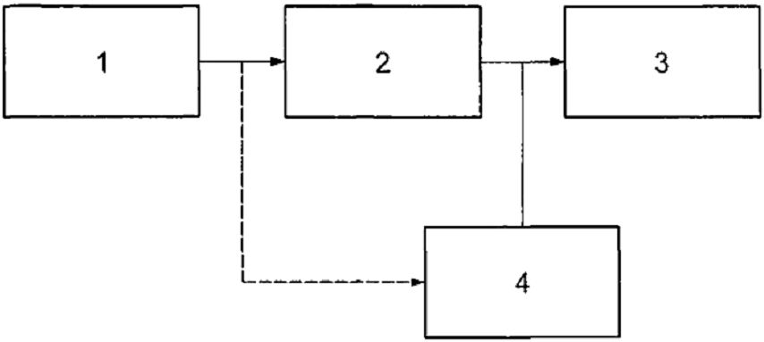
CHÚ DẪN:
1 Phát son khí
2 Giai đoạn hòa trộn
3 Mẫu thử
4 Đo son khí
Hình A.1 - Sơ đồ khối chức năng để đo r.t.v
A.2 Thiết bị đo r.t.v - Ví dụ 1
Thiết bị được mô tả dưới đây cho phép điều chỉnh nhiều mức mật độ son khí và đo trực tiếp mật độ đi vào mẫu thử. Với tính năng đó, thiết bị này đặc biệt thích hợp để tạo ra và đo mật độ son khí ở các mức độ thấp dùng cho thử nghiệm các đầu phát hiện khói công nghệ hút có độ cao.
Thiết bị có sử dụng khí nén để tạo ra giai đoạn hòa trộn được kiểm soát ở mức độ cao và một c.p.c để đo trực tiếp lượng son khí đi vào mẫu thử với mật độ rất thấp (xem Hình A.2).
Bộ phát son khí phát ra một màn sương paraffin phân tán đa cỡ hạt như quy định trong TCVN 7568-7 (ISO 7240-7), Phụ lục B. Son khí sinh ra sẽ đi vào một hệ thống hòa trộn, ở đó nó được trộn với không khí sạch theo cách cho phép điều chỉnh chính xác mức độ hòa trộn. Tiếp đó, son khí đã trộn được đưa đến mẫu thử và một c.p.c, bộ phận sẽ đo son khí có cùng mật độ với phần son khí đi vào mẫu thử. Tốc độ của dòng khí đi qua hệ thống bộ phát/hòa trộn son khí được đặt ở mức lớn hơn tổng của các dòng theo yêu cầu cho mẫu thử và cho c.p.c, phần dư ra sẽ được xả qua một cửa thoát khí (xem Hình A.2, ký hiệu 6). Điều này cho phép mẫu thử và c.p.c hút son khí từ cùng một điểm, có áp suất xấp xỉ bằng với áp suất khí quyển. Cả c.p.c và mẫu thử hoạt động bằng các bơm hút của riêng mình. Đoạn cản dòng (xem Hình A.2, ký hiệu 7) được lắp vào để mô phỏng sự tụt áp của hệ thống ống lấy mẫu và cho phép dòng khi đi qua mẫu thử nằm trong phạm vi theo quy định của nhà sản xuất. Khoảng cách từ giao điểm (xem Hình A.2, ký hiệu 5) đến c.p.c và đến mẫu thử phải đủ ngắn để c.p.c và mẫu thử đo cùng một mật độ son khí ở cùng một thời điểm một cách hiệu quả.
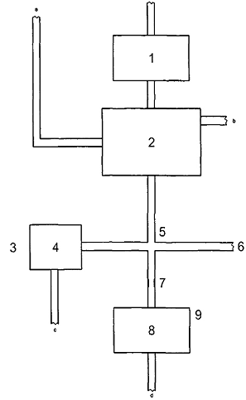
CHÚ DẪN:
1 Bộ phát son khí
2 Hòa trộn son khí điều khiển được
3 Đo son khí
4 c.p.c
5 Giao điểm
6 Cửa thoát khí
7 Đoạn cản dòng
8 Mẫu thử
9 a.s.d được thử nghiệm
a Khí nén cấp vào
b Son khí thải ra
c Cửa xả của c.p.c
d Cửa xả của a.s.d
Hình A.2 - Sơ đồ khối của thiết bị - Ví dụ 1 để đo r.t.v
Hình A.3 thể hiện chi tiết hơn về cấu tạo một thiết bị thử nghiệm thích hợp.
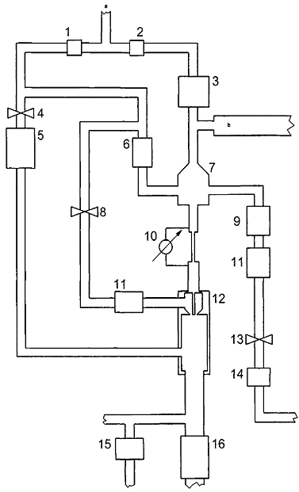
CHÚ DẪN:
1 Bộ giảm áp (200 kPa)
2 Bộ giảm áp (600 kPa)
3 Bộ phát son khí
4 Van khí sạch chính
5 Đo lưu lượng khí sạch
6 Điều chỉnh dòng
7 Vòi trộn
6 Van khí sạch cấp 2
9 Bộ lọc hạt
10 Bộ đo áp suất khí
11 Đầu đo dòng khí
12 Bộ hòa trộn khí
13 Van xả son khí thải
14 bơm
15 c.p.c
16 Đầu phát hiện khói công nghệ hút
a Khí nén cấp vào (800 kPa)
b Son khí thải ra
Hình A.3 - Bố trí chi tiết của thiết bị - Ví dụ 1 để đo r.t.v
Mặc dù thể hiện việc bố trí sắp xếp khá phức tạp song thiết bị được thiết kế để có khả năng tạo ra tốc độ dòng tổng thể và mật độ son khí ở nhiều mức khác nhau cũng như tốc độ gia tăng mật độ son khí khác nhau. Van khí sạch chính (xem Hình A.3, ký hiệu 4) được sử dụng để đặt tốc độ dòng khí sạch, nó cho phép đặt tốc độ dòng tổng thể một cách hiệu quả do giá trị đó lớn hơn so với tốc độ dòng son khí. Việc điều chỉnh van khí sạch cấp 2 (xem Hình A.3, ký hiệu 8) và van xả son khí thải (xem Hình A.3, ký hiệu 13) cho phép đặt toàn bộ dải đo của mật độ son khí. Các van này có thể được mở ở một vị trí thích hợp để áp dụng cho một kiểu đầu phát hiện khói công nghệ hút cụ thể và thường thì không được điều chỉnh khi thực hiện một chuỗi các phép đo. Bộ kiểm soát dòng (xem Hình A.3, ký hiệu 6) là một bộ kiểm soát khối lượng dòng được kiểm soát bằng điện và dùng để kiểm soát việc hòa trộn. Bằng cách điều chỉnh bộ kiểm soát dòng này, mật độ son khí đưa đến mẫu thử có thể được kiểm soát một cách hiệu quả từ 0 đến một giá trị lớn nhất, tùy thuộc vào độ mở các van (xem Hình A.3, ký hiệu 4, 8 và 13).
A.3 Thiết bị đo r.t.v - Ví dụ 2
Thiết bị mô tả trên Hình A.4 dùng một hầm khói theo mô tả trong TCVN 7568-7 (ISO 7240-7), Phụ lục A, làm bộ phát son khí và giai đoạn thứ nhất của việc hòa trộn. Mật độ son khí trong hầm được đo bằng một thiết bị theo mô tả trong TCVN 7568-7 (ISO 7240-7), Phụ lục C. Giai đoạn hòa trộn thứ 2 được thực hiện bằng một thiết bị lấy mẫu thích hợp, thiết bị này trộn khí sạch được hút từ môi trường phòng thí nghiệm với son khí thử nghiệm được hút từ hầm khói.
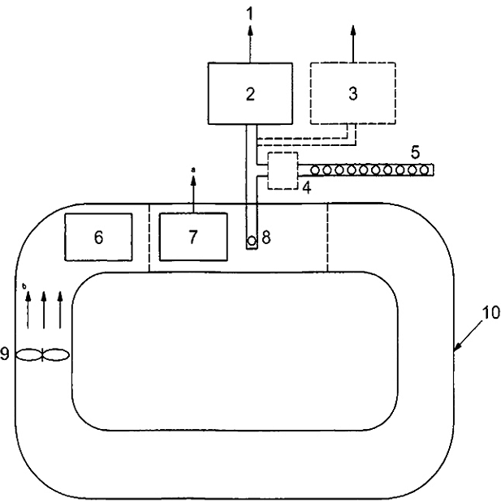
CHÚ DẪN:  1 Thiết bị cấp và kiểm soát nguồn điện  2 Mẫu thử  3 Đầu phát hiện khói chuẩn (tùy chọn)  4 Bộ lọc mịn (tùy chọn)  5 Hòa trộn khí:  1 Điểm lấy mẫu trong hầm khói  n Các điểm lấy mẫu bên ngoài  a N mật độ son khí  b Dòng khí | 6 Phát son khí  7 Đo son khí  8 Thể tích làm việc  9 Quạt  10 Hầm khói (xem TCVN 7568-7 (ISO 7240-7))
Hình A.4 - Bố trí chi tiết của thiết bị - Ví dụ 2 để đo r.t.v
Cần nhớ rằng mật độ son khí đo được trong hầm khói không phải là phép đo trực tiếp mật độ son khí đi vào mẫu thử. Do đó điều quan trọng là các tham số khác có thể ảnh hưởng đến phép đo phải được giữ không đổi. Việc hòa trộn khí bằng thiết bị lấy mẫu phải đảm bảo không đổi và có thể lặp lại. Dưới đây trình bày một số lưu ý để đạt được các kết quả có tính lặp lại và tin cậy khi sử dụng thiết bị trên Hình A.4.
- Trước hết là hầm khói không bị rò rỉ và có nguy cơ làm nhiễm bẩn không khí sạch đi vào thiết bị lấy mẫu.
- Khuyến cáo sử dụng cùng một loại thiết bị lấy mẫu về mặt vật lý cho tất cả các phép đo qua đó, những sai khác nhỏ trong thiết bị lấy mẫu không ảnh hưởng đến các phép đo được ghi nhận.
- Để giảm tối thiểu thời gian vận chuyển, cần phải bố trí thiết bị lấy mẫu ngắn đến mức tối đa có thể.
Tốc độ tăng mật độ son khí trong hầm khói phải giữ không đổi đủ chậm để đảm bảo rằng những sự trễ tự có của đầu phát hiện khói (bao gồm cả trễ do vận chuyển của thiết bị lấy mẫu cùng những sự trễ do xử lý khác) không ảnh hưởng đến kết quả. Hình A.5 minh họa thực tế là những sự trễ , t_{d}, có thành phần biến thiên, t_{d, err}, có nghĩa là nếu tốc độ tăng mật độ son khí nhanh sẽ gây ra kết quả đo r.t.v cao hơn và không chính xác so với tốc độ tăng chậm.
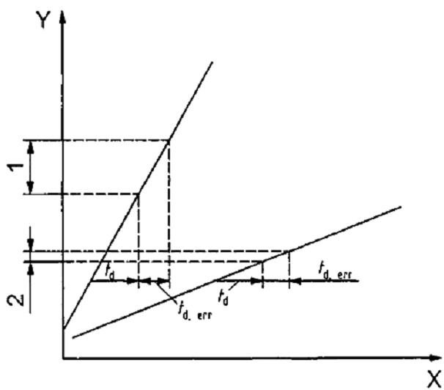
CHÚ DẪN:
X Thời gian
Y Mật độ khói, y hoặc m
1 Sai số/biến động của phép đo r.t.v áp dụng tốc độ tăng nhanh
2 Sai số/biến động của phép đo r.t.v áp dụng tốc độ tăng chậm
t_{d} Sự trễ tự có của a.s.d
t_{d,err} Sai số/biến động về phép đo thời gian của sự trễ
Hình A.5 - Biểu đồ diễn đạt ảnh hưởng của tốc độ tăng mật độ son khí đối với độ chính xác của r.t.v
Do những sai số có thể gặp phải trong các thiết bị thử nghiệm như thể hiện trên Hình A.4, nếu có thể thì cần chú ý nối thêm một “mẫu chuẩn” theo hình thức nối tiếp hoặc song song với mẫu thử (phù hợp với từng thiết kế a.s.d cụ thể). Mẫu thử chuẩn đó cung cấp cơ sở để khẳng định mọi thay đổi về r.t.v đo được đều là một chức năng của từng thử nghiệm (nóng, lạnh, nhiệt ẩm, v.v.) khi đưa vào thiết bị và các điều kiện thử. Nếu mẫu thử không có một đầu ra tỉ lệ với mật độ son khí, thì khuyến cáo sử dụng thiết bị thích hợp khác, giống như một thiết bị a.s.d thay thế.

Phụ lục B
(Quy định)
Đám cháy (nhiệt phân) gỗ cháy âm ỉ (TF2)
B.1 Nhiên liệu
Nhiên liệu gồm khoảng 10 que gỗ sồi khô (độ ẩm xấp xỉ 5%), mỗi thanh có kích thước 75 mm x 25 mm x 20 mm.
B.2 Đĩa gia nhiệt
Đĩa gia nhiệt có đường kính 220 mm với bề mặt xẻ rãnh gồm 8 rãnh đồng tâm cách đều nhau 3 mm. Mỗi rãnh rộng 5 mm và sâu 2 mm, riêng rãnh ngoài rộng 4 mm tính từ mép. Đĩa gia nhiệt phải có công suất khoảng 2 kW.
Nhiệt độ của đĩa gia nhiệt phải được đo bằng một cảm biến gắn vào rãnh thứ 5, tính từ mép của đĩa gia nhiệt, và được bắt chặt để tạo ra sự truyền nhiệt tốt.
B.3 Sắp xếp
Xếp các que gỗ hướng tâm trên bề mặt của đĩa gia nhiệt với mặt rộng 20 mm tiếp xúc với bề mặt đĩa, đảm bảo đầu đo nhiệt nằm ở khe giữa các que gỗ mà không bị đè lên, như thể hiện trên Hình B.1.
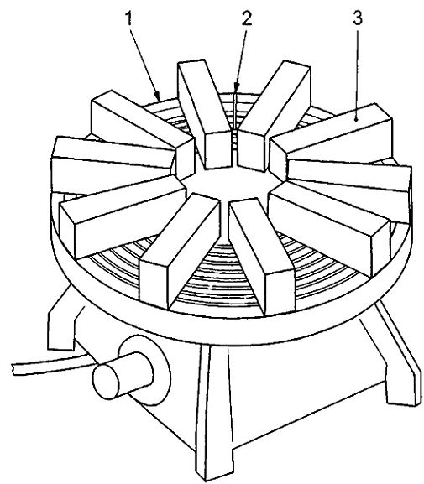
CHÚ DẪN:
1 Đĩa gia nhiệt
2 Cảm biến nhiệt độ
3 Que gỗ
Hình B.1 - Sắp xếp các que gỗ trên đĩa gia nhiệt
B.4 Tốc độ gia nhiệt
Đĩa gia nhiệt phải được cấp nguồn để nhiệt độ của nó tăng từ nhiệt độ môi trường lên 600 °C trong khoảng thời gian xấp xỉ 11 min.
B.5 Điều kiện kết thúc thử nghiệm
Điều kiện kết thúc thử nghiệm, m_{E}, là khi m = 2 dB/m.
B.6 Tiêu chí hợp lệ của thử nghiệm
Không được xuất hiện ngọn lửa trước khi đạt đến điều kiện kết thúc thử nghiệm. Sự phát triển của đám cháy phải đảm bảo đường quan hệ giữa m với y, và m với thời gian t nằm trong các giới hạn như thể hiện tương ứng trên Hình B.2 và B.3 cho đến thời điểm khi m bằng với điều kiện kết thúc thử nghiệm hoặc mẫu thử đã phát ra một tín hiệu báo động, chọn thời điểm đến sớm hơn.

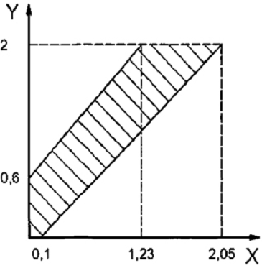 | 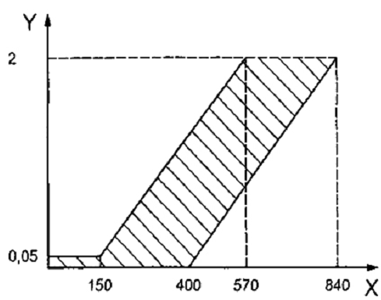
CHÚ DẪN:  X Giá trị y  Y Giá trị m, đơn vị Đề-xi-ben trên mét | CHÚ DẪN:  X Thời gian, t_{t}, đơn vị sec  Y Giá trị m, đơn vị Đề-xi-ben trên mét
Hình B.2 - Các giới hạn đối với m theo y, đám cháy TF2 | Hình B.3 - Các giới hạn đối với m theo thời gian t, đám cháy TF2

Phụ lục C
(Quy định)
Đám cháy nhiệt phân gỗ cháy âm ỉ, chậm (TF2A và TF2B)
C.1 Nhiên liệu
Nhiên liệu gồm khoảng từ 3 que gỗ sồi khô (độ ẩm xấp xỉ 5%) trở lên, mỗi thanh có kích thước 75 mm x 25 mm x 20 mm.
C.2 Đĩa gia nhiệt
Đĩa gia nhiệt có đường kính 220 mm với bề mặt xẻ rãnh gồm 8 rãnh đồng tâm cách đều nhau 3 mm. Mỗi rãnh rộng 5 mm và sâu 2 mm, riêng rãnh ngoài rộng 4 mm tính từ mép. Đĩa gia nhiệt phải có công suất khoảng 2 kW.
Nhiệt độ của đĩa gia nhiệt phải được đo bằng một cảm biến gắn vào rãnh thứ 5, tính từ mép của đĩa gia nhiệt, và được bắt chặt để tạo ra sự truyền nhiệt tốt.
C.3 Sắp xếp
Xếp các que gỗ hướng tâm trên bề mặt của đĩa gia nhiệt với mặt rộng 20 mm tiếp xúc với bề mặt đĩa, đảm bảo đầu đo nhiệt nằm ở khe giữa các que gỗ mà không bị đè lên, như thể hiện trên Hình C.1.
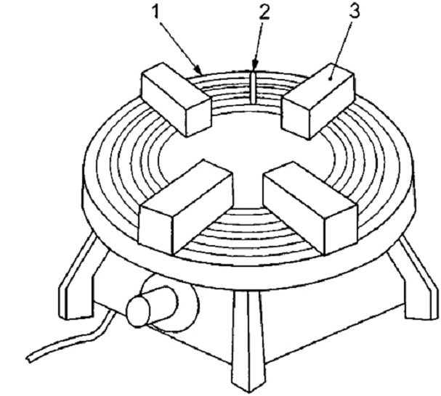
CHÚ DẪN:
1 Đĩa gia nhiệt
2 Cảm biến nhiệt độ
3 3 Que gỗ (trở lên)
Hình C.1 - Sắp xếp các que gỗ trên đĩa gia nhiệt
C.4 Tốc độ gia nhiệt
Đĩa gia nhiệt phải được cấp nguồn để nhiệt độ của nó tăng từ nhiệt độ môi trường lên 500 °C trong khoảng thời gian xấp xỉ 11 min.
CHÚ THÍCH: Đối với đám cháy TF2 (được sử dụng cho a.s.d cấp C) thì mức nhiệt độ cần đạt được là 600 °C.
C.5 Điều kiện kết thúc thử nghiệm
Điều kiện kết thúc thử nghiệm, m_{E} ,đối với cấp A sử dụng đám cháy TF2A là khi m = 0,05 dB/m.
Điều kiện kết thúc thử nghiệm, m_{E} , đối với cấp B sử dụng đám cháy TF2B là khi m = 0,15 dB/m.
C.6 Tiêu chí hợp lệ của thử nghiệm
Không được xuất hiện ngọn lửa trước khi đạt đến điều kiện kết thúc thử nghiệm. Sự phát triển của đám cháy phải đảm bảo đường quan hệ giữa m với y, và n_{t} với thời gian t nằm trong các giới hạn như thể hiện tương ứng trên Hình C.2 và C.3 cho đến thời điểm khi m bằng với điều kiện kết thúc thử nghiệm hoặc mẫu thử đã phát ra một tín hiệu báo động, chọn thời điểm đến sớm hơn.

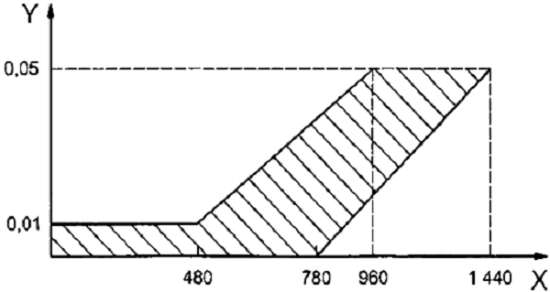
CHÚ DẪN:
X Thời gian, t , đơn vị sec
Y Giá trị m, đơn vị Đề-xi-ben trên mét
Hình C.2 - Các giới hạn đối với m theo thời gian, t, đám cháy TF2A

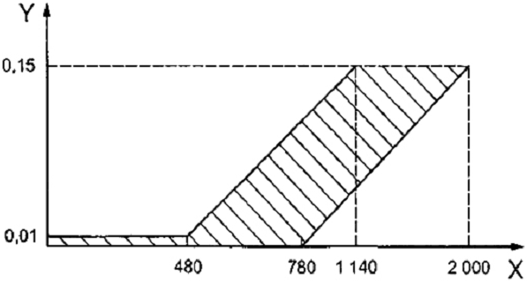
CHÚ DẪN:
X Thời gian, t, đơn vị sec
Y Giá trị m, đơn vị Đề-xi-ben trên mét
Hình C.3 - Các giới hạn đối với m theo thời gian, t, đám cháy TF2B

Phụ lục D
(Quy định)
Đám cháy bấc bông cháy âm ỉ (TF3)
D.1 Nhiên liệu
Nhiên liệu gồm khoảng 90 dải bấc bằng bông, mỗi dải dài khoảng 80 cm và có khối lượng khoảng 3 g. Các dải bấc không bị tẩm hoặc phủ bằng các chất bảo vệ và phải được giặt sau đó để khô, nếu cần.
D.2 Sắp xếp
Buộc các dải bấc vào một vòng khuyên đường kính khoảng 10 cm và được treo cách mặt trên của một tấm bằng vật liệu không cháy khoảng 1 m, như thể hiện trên Hình D.1.
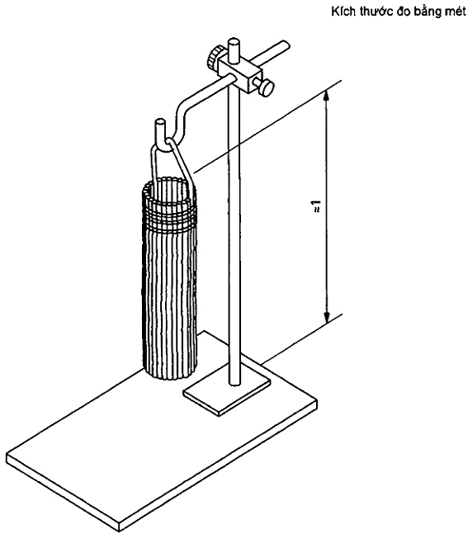
Hình D.1 - Sắp xếp các sợi bấc
D.3 Gây cháy
Châm lửa ở đầu phía dưới của từng dải bấc để cho các dải bấc cháy âm ỉ. Nếu hình thành ngọn lửa thì phải thổi tắt ngay. Bắt đầu tính thời gian thử nghiệm từ khi tất cả các dải bấc đều cháy âm ỉ.
D.4 Điều kiện kết thúc thử nghiệm
Điều kiện kết thúc thử nghiệm, m_{E}, là khi m = 2 dB/m.
D.5 Tiêu chí hợp lệ của thử nghiệm
Sự phát triển của đám cháy phải đảm bảo đường quan hệ giữa m với y, và m với thời gian t nằm trong các giới hạn như thể hiện tương ứng trên Hình D.2 và D.3 cho đến thời điểm khi m bằng với điều kiện kết thúc thử nghiệm hoặc mẫu thử đã phát ra một tín hiệu báo động, chọn thời điểm đến sớm hơn.

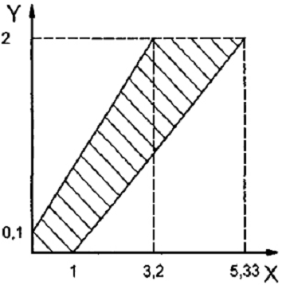 | 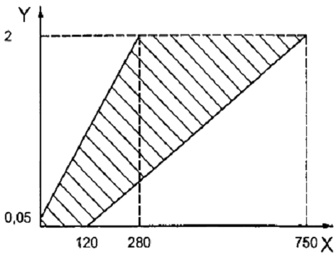
CHÚ DẪN:  X Giá trị y  Y Giá trị m, đơn vị Đề-xi-ben trên mét | CHÚ DẪN:  X Thời gian, t, đơn vị sec  Y Giá trị m, đơn vị Đề-xi-ben trên mét
Hình D.2 - Các giới hạn đối với m theo y, đám cháy TF3 | Hình D.3 - Các giới hạn đối với m theo thời gian t, đám cháy TF3

Phụ lục E
(Quy định)
Đám cháy bấc bông cháy âm ỉ thu nhỏ (TF3A và TF3B)
E.1 Nhiên liệu
Nhiên liệu gồm khoảng 30 hoặc 40 dải bấc bằng bông, mỗi dải dài khoảng 80 cm và có khối lượng khoảng 3 g. Các dải bấc không bị tẩm hoặc phủ bằng các chất bảo vệ và phải được giặt sau đó để khô, nếu cần.
E.2 Sắp xếp
Buộc các dải bấc vào một vòng khuyên đường kính khoảng 10 cm và được treo cách mặt trên của một tấm bằng vật liệu không cháy khoảng 1 m. Đặt các dải bấc dải nọ sát dải kia sau đó chèn nốt phần cung tròn hở còn lại bằng một tấm vật liệu không cháy uốn cong để tạo thành một “ống khói” hoàn chỉnh như thể hiện trên Hình E.1
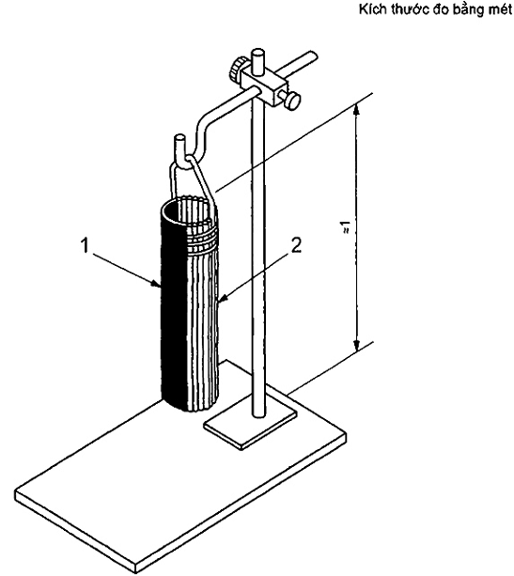
CHÚ DẪN:
1 Tấm cong bằng vật liệu không cháy
2 Các dải bấc
Hình E.1 - Sắp xếp các sợi bấc
E.3 Gây cháy
Châm lửa ở đầu phía dưới của từng dải bấc để cho các dải bấc cháy âm ỉ. Nếu hình thành ngọn lửa thì phải thổi tắt ngay. Bắt đầu tính thời gian thử nghiệm từ khi tất cả các dải bấc đều cháy âm ỉ.
E.4 Điều kiện kết thúc thử nghiệm
Điều kiện kết thúc thử nghiệm, m_{E}, đối với cấp A sử dụng đám cháy TF3A là khi m = 0,05 dB/m.
Điều kiện kết thúc thử nghiệm, m_{E}, đối với cấp B sử dụng đám cháy TF3B là khi m = 0,15 dB/m.
E.5 Tiêu chí hợp lệ của thử nghiệm
Trước khi đạt đến điều kiện kết thúc thử nghiệm thì không cho phép xuất hiện sự cháy thành ngọn lửa. Sự phát triển của đám cháy phải đảm bảo đường quan hệ giữa m với thời gian t đối với TF3A và TF3B nằm trong các giới hạn như thể hiện tương ứng trên Hình E.2 và E.3 cho đến thời điểm khi m bằng với điều kiện kết thúc thử nghiệm hoặc mẫu thử đã phát ra một tín hiệu báo động, chọn thời điểm đến sớm hơn.
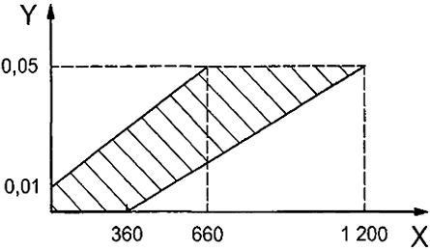
CHÚ DẪN:
X Thời gian, t, đơn vị sec
Y Giá trị m, đơn vị Đề-xi-ben trên mét
Hình E.2 - Các giới hạn đối với m theo thời gian, t, đám cháy TF3A

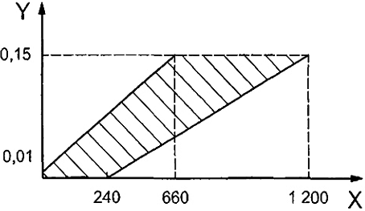
CHÚ DẪN:
X Thời gian, t, đơn vị sec
Y Giá trị m, đơn vị Đề-xi-ben trên mét
Hình E.3 - Các giới hạn đối với m theo thời gian, t, đám cháy TF3B

Phụ lục F
(Quy định)
Đám cháy các chất dẻo (polyurethane) (TF4)
F.1 Nhiên liệu
Nhiên liệu gồm các tấm đệm mút xốp bằng polyurethane với khối lượng thể tích khoảng 20 kg/m³, không có các chất phụ gia xử lý chậm cháy. Thường thì chỉ cần 3 tấm đệm mút xốp kích thước khoảng 50 cm x 50 cm x 2 cm. Tuy nhiên có thể điều chỉnh số lượng và kích thước của nhiên liệu để đạt được các thử nghiệm hợp lệ
F.2 Đặt nhiên liệu trong điều kiện chuẩn
Trước khi thử nghiệm duy trì các tấm đệm mút xốp trong điều kiện độ ẩm không quá 50 % trong khoảng thời gian ít nhất là 48 h.
F.3 Sắp xếp
Đặt chồng các tấm mút xốp lên nhau trên một tấm lót bằng nhôm mỏng được gập mép để tạo thành một cái khay.
F.4 Gây cháy
Thường thì việc gây cháy được thực hiện bằng cách châm lửa ở một góc của tấm mút xốp nằm dưới cùng; tuy nhiên cũng có thể điều chỉnh vị trí chính xác cho việc gây cháy để tạo ra một phép thử hợp lệ. Để hỗ trợ cho việc gây cháy có thể sử dụng một lượng nhỏ chất cháy sạch (ví dụ như 5 cm³ cồn meethylated).
F.5 Điều kiện kết thúc thử nghiệm
Điều kiện kết thúc thử nghiệm, y_{E} , là khi y = 6 dB/m.
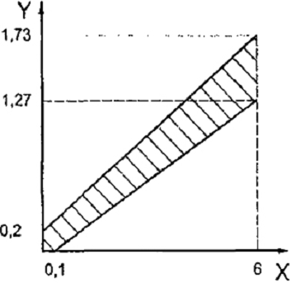 | 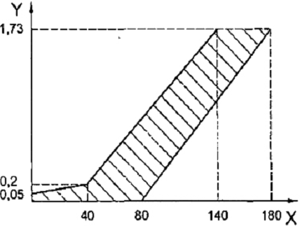
CHÚ DẪN:  X Giá trị y  Y Giá trị m, đơn vị Đề-xi-ben trên mét | CHÚ DẪN:  X Thời gian, t, đơn vị sec  Y Giá trị m, đơn vị Đề-xi-ben trên mét
Hình F.1 - Các giới hạn đối với m theo y, đám cháy TF4 | Hình F.2 - Các giới hạn đối với m theo thời gian t, đám cháy TF4
F.6 Tiêu chí hợp lệ của thử nghiệm
Sự phát triển của đám cháy phải đảm bảo đường quan hệ giữa m với y, và m với thời gian t nằm trong các giới hạn như thể hiện tương ứng trên Hình F.1 và F.2 cho đến thời điểm khi m bằng với điều kiện kết thúc thử nghiệm hoặc mẫu thử đã phát ra một tín hiệu báo động, chọn thời điểm đến sớm hơn.

Phụ lục G
(Quy định)
Đám cháy nhiên liệu lỏng (n-heptane) (TF5)
G.1 Nhiên liệu
Nhiên liệu là khoảng 650 g hỗn hợp n-heptane (độ tinh khiết là ≥ 99 %) theo thể tích, với khoảng 3 % toluene (độ tinh khiết ≥ 99%). Khối lượng chính xác có thể được điều chỉnh để đạt được các thử nghiệm hợp lệ.
G.2 Sắp xếp
Đốt hỗn hợp heptane/toluene trong một khay thép hình vuông với kích thước khoảng 33 cm x 33 cm x 5 cm.
G.3 Gây cháy
Thực hiện gây cháy bằng ngọn lửa hoặc tia lửa
G.4 Điều kiện kết thúc thử nghiệm
Điều kiện kết thúc thử nghiệm, y_{E}, là khi y = 6.
G.5 Tiêu chí hợp lệ của thử nghiệm
Sự phát triển của đám cháy phải đảm bảo đường quan hệ giữa m với y, và m với thời gian t nằm trong các giới hạn như thể hiện tương ứng trên Hình G.1 và G.2 cho đến thời điểm khi m bằng với điều kiện kết thúc thử nghiệm hoặc mẫu thử đã phát ra một tín hiệu báo động, chọn thời điểm đến sớm hơn.
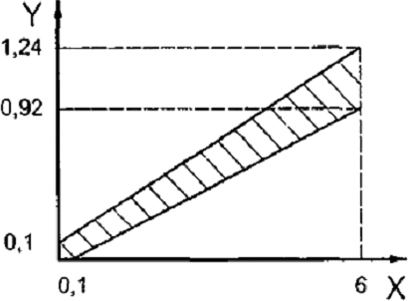 | 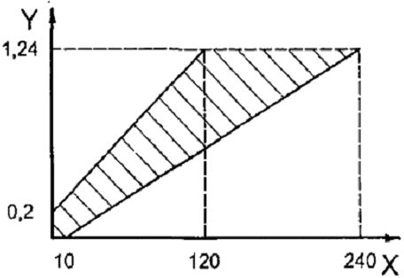
CHÚ DẪN:  X Giá trị y  V Giá trị m, đơn vị Đề-xi-ben trên mét | CHÚ DẪN  X Thời gian, t, đơn vị sec  Y Giá trị m, đơn vị Đề-xi-ben trên mét
Hình G.1 - Các giới hạn đối với m theo y, đám cháy TF5 | Hình G.2 - Các giới hạn đối với m theo thời gian t, đám cháy TF5

Phụ lục H
(Quy định)
Đám cháy nhiên liệu lỏng (n-heptane) thu nhỏ (TF5A và TF5B)
H.1 Nhiên liệu
Nhiên liệu là khoảng 200 ml (TF5A) hoặc 300 ml (TF5B) n-heptane (độ tinh khiết là ≥ 99 %), theo thể tích. Khối lượng chính xác có thể được điều chỉnh để đạt được các thử nghiệm hợp lệ.
CHÚ THÍCH: Toluene không được chấp nhận sử dụng trong n-heptane do khi có toluene trong nhiên liệu này thì sẽ làm thay đổi đáng kể ứng xử của đám cháy, gây ra hiện tượng bùng cháy mạnh lúc đầu, điều này không phù hợp với các đám cháy thử nghiệm thu nhỏ.
H.2 Sắp xếp
Đối với TF5A, n-heptane phải được đốt trong một khay vuông bằng thép dày 2 mm có kích thước 100 mm x 100 mm x 100 mm đặt trên một tấm đế vuông bằng thép dày 2 mm, kích thước khoảng 350 mm x 350 mm, như mô tả trên Hình H.1.
Đối với TF5B, n-heptane phải được đốt trong một khay vuông bằng thép dày 2 mm có kích thước 175 mm x 175 mm x 100 mm đặt trên một tấm đế vuông bằng thép dày 2 mm, kích thước khoảng 350 mm x 350 mm, như mô tả trên Hình H.1.
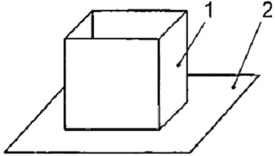
CHÚ DẪN:
1 Khay
2 Tấm đế
Hình H.1 - Sắp xếp khay cho các đám cháy thử nghiệm TF5A và TF5B
Tấm đế có thể là chiếc khay đã sử dụng cho đám cháy TF5 và nó cần đóng vai trò như một bộ tản nhiệt để tránh hiện tượng sôi nhiên liệu lỏng có khối lượng ít trong các đám cháy thu nhỏ.
H.3 Gây cháy
Có thể gây cháy bằng ngọn lửa hoặc tia lửa, v.v.
H.4 Điều kiện kết thúc thử nghiệm
Điều kiện kết thúc thử nghiệm, m_{E} đối với cấp A sử dụng đám cháy TF5A là khi m = 0,1 dB/m.
Điều kiện kết thúc thử nghiệm, m_{B}, đối với cấp B sử dụng đám cháy TF5B là khi m = 0,3 dB/m.
H.5 Tiêu chí hợp lệ của thử nghiệm
Trước khi đạt đến điều kiện kết thúc thử nghiệm thì không cho phép xuất hiện sự cháy thành ngọn lửa. Sự phát triển của đám cháy phải đảm bảo đường quan hệ giữa m với thời gian t đối với TF5A và TF5B nằm trong các giới hạn như thể hiện tương ứng trên Hình H.2 và H.3 cho đến thời điểm khi m bằng với điều kiện kết thúc thử nghiệm hoặc mẫu thử đã phát ra một tín hiệu báo động, chọn thời điểm đến sớm hơn.
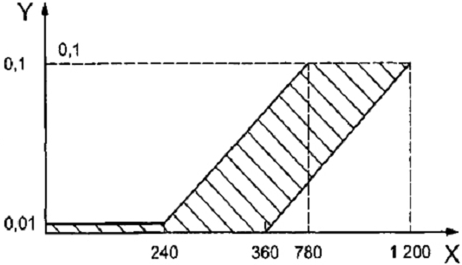
CHÚ DẪN:
X Thời gian, t, đơn vị sec
Y Giá trị m, đơn vị Đề-xi-ben trên mét
Hình H.2- Các giới hạn đối với m theo thời gian, t, đám cháy TF5A
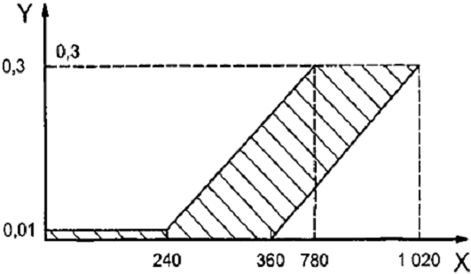
CHÚ DẪN:
X Thời gian, f, đơn vị sec
Y Giá trị m, đơn vị Đề-xi-ben trên mét
Hình H.3 - Các giới hạn đối với m theo thời gian, t, đám cháy TF5B

Phụ lục I
(Quy định)
Gian phòng thử nghiệm đốt và hệ thống thông gió
I.1 Gian phòng thử nghiệm đốt
Tất cả điểm lấy mẫu, MIC, đầu đo nhiệt độ và bộ phận đo lường của máy đo độ cản quang phải được đặt trong không gian như thể hiện trên Hình I.1 và I.2.
Điểm lấy mẫu phải được đặt trong phạm vi cung tròn dài 3 m (xem Hình I.1, kí hiệu 1). Vị trí tối ưu được đánh dấu là kí hiệu 2.
Hệ thống thông gió phải được đặt ở vị trí đánh dấu kí hiệu 3 trên Hình I.1. Hướng của dòng không khí tạo ra bởi hệ thống này phải hướng về phía đám cháy thử (đặt tại vị trí đánh dấu kí hiệu 4 trên Hình I.1). Mô tả của hệ thống thông gió được cho trên Hình I.2.
Điểm lấy mẫu, MIC, các bộ phận cơ của máy đo độ cản quang phải được đặt cách các mép gần nhất ít nhất là 100 mm. Đường trục của dải đi của máy đo độ cản quang phải đặt cách bề mặt dưới của trần khoảng 35 mm.

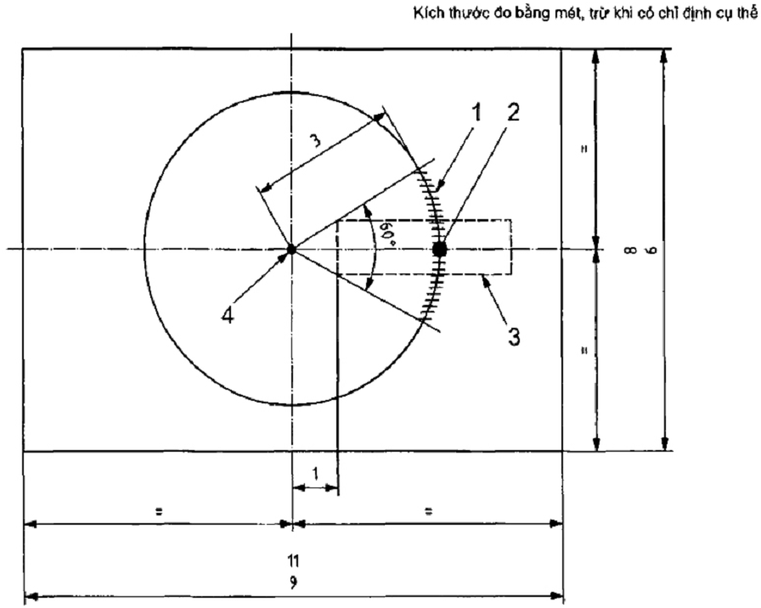
CHÚ DẪN:
1 Điểm lấy mẫu và dụng cụ đo (xem Hình I.2) | 3 Hệ thống thông gió (xem Hình I.3)
2 Vị trí tối ưu để đặt điểm lấy mẫu | 4 Vị trí của đám cháy thử
Hình I.1 - Mặt bằng của gian phòng thử nghiệm đốt

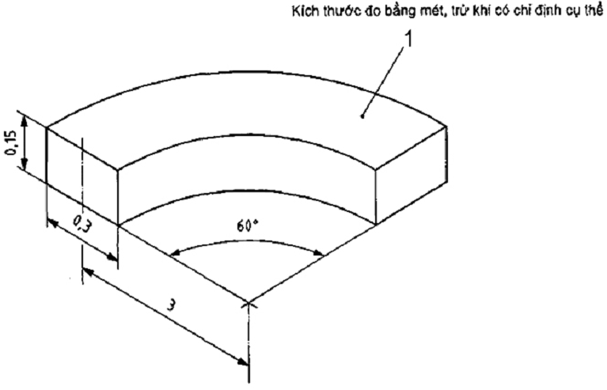
CHÚ DẪN:
1 Trần
Hình I.2 - Vị trí lắp đặt đối với các thiết bị và mẫu thử
I.2 Hệ thống thông gió
Do những đám cháy thử thu nhỏ thường sinh ra son khí có chất lượng thấp nên nhằm khắc phục nhược điểm này, cần phải đưa thêm một hệ thống thông gió vào gian phòng thử nghiệm đốt đối với các đám cháy thử TF2A, TF2B, TF3A, TF3B, TF5A và TF5B để làm tăng tính đồng nhất của không khí nằm gần với các điểm lấy mẫu. Nội dung dưới đây quy định các thông số quan trọng hàng đầu của hệ thống thông gió.
Hệ thống thông gió gồm có một ống hình vuông hở ở cả hai đầu (xem Hình I.3).
Bên trong ống có đặt một quạt như mô tả trên Hình I.3. Đường kính của quạt phải gần bằng với kích thước các cạnh của tiết diện ống hình vuông. Tại vị trí của quạt, phải bịt những phần diện tích tiết diện ống không bị chiếm chỗ bởi cánh quạt. Trục của quạt phải trùng với trục của ống tiết diện vuông.
Hệ thống thông gió phải tạo ra một dòng khí với tốc độ (1,0 ± 0,2) m/s ở miệng ra của ống (hướng của luồng gió được thể hiện trên Hình I.3). Tính phù hợp với các yêu cầu này phải được kiểm tra thường xuyên trong khi tiến hành các thử nghiệm đốt bằng các phép đo tại tâm của tiết diện miệng ra của ống (xem kí hiệu 5 trên Hình I.3)
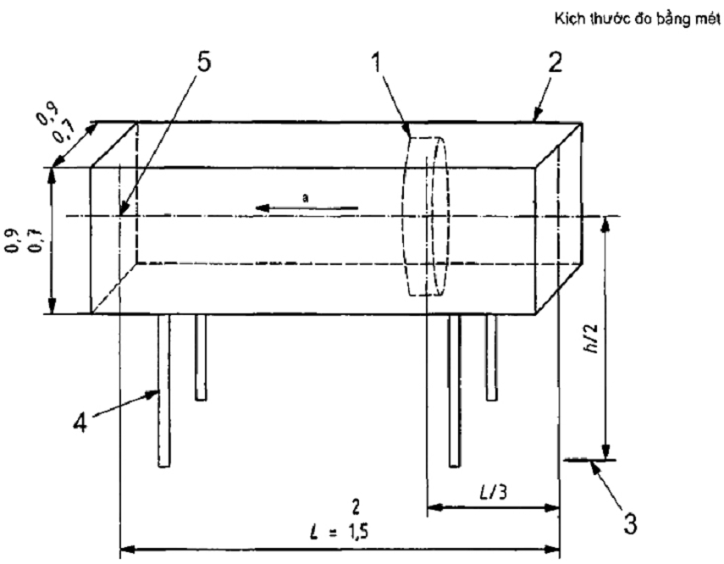
CHÚ DẪN:
1 Quạt
2 Ống tiết diện vuông
3 Mặt đất
4 Chân đỡ
5 Vị trí đặt thiết bị đo vận tốc dòng khí
L Chiều dài của ống
h Chiều cao của gian phòng thử nghiệm đốt (theo quy định trong 5.18.3.1 của ISO 7249-7:2003)
a Dòng không khí
Hình I.3 - Hệ thống thông gió

Phụ lục J
(Tham khảo)
Thông tin liên quan đến các yêu cầu đối với sự kích hoạt bởi đám cháy phát triển chậm
Một a.s.d đơn giản vận hành theo nguyên tắc so sánh tín hiệu từ cảm biến với một giá trị ngưỡng không đổi xác định trước (ngưỡng báo động). Khi tín hiệu từ cảm biến đạt đến ngưỡng, thì a.s.d phát ra một tín hiệu báo động. Mật độ khói tại thời điểm xuất hiện tín hiệu báo động đó gọi là r.t.v đối với a.s.d này. Trong a.s.d đơn giản này, ngưỡng báo động là cố định và không phụ thuộc vào tốc độ thay đổi theo thời gian của tín hiệu từ cảm biến.
Tín hiệu từ cảm biến trong không khí sạch được biết là có thể thay đổi trong suốt vòng đời của đầu phát hiện khói. Những thay đổi đó có thể gây ra bởi nhiều nguyên nhân, ví dụ như, khoang cảm biến bị nhiễm bụi hoặc các tác động dài hạn khác như sự già hóa của các linh kiện. Theo thời gian, sự sai lệch này dẫn đến độ nhạy được tăng lên và dẫn đến các báo động giả.
Chính vì thế, cần phải có sự bù đắp cho sai lệch như trên để duy trì mức r.t.v ổn định hơn theo thời gian. Giả thiết là sự bù đó đạt được bằng cách tăng ngưỡng báo động để tịnh tiến một vài hoặc tất cả các sai lệch tăng lên của tín hiệu đầu ra của cảm biến.
Mọi sự bù cho sai lệch làm giảm độ nhạy của đầu phát hiện khói đối với những thay đổi chậm về tín hiệu đầu ra của cảm biến, ngay cả khi những thay đổi đó gây ra bởi sự gia tăng thực tế của tầng khói một cách từ từ.
Tiêu chuẩn này giả thiết là sự phát triển của mọi đám cháy biểu hiện một mối nguy hại thực sự với sinh mạng và tài sản sẽ có tín hiệu đầu ra của cảm biến thay đổi ở một tốc độ ít nhất là A/4 trong 1 giờ, trong đó A là r.t.v danh định của đầu phát hiện khói. Sự kích hoạt ở những tốc độ thay đổi thấp hơn A/4 trong 1 giờ không được quy định trong tiêu chuẩn này và do vậy không yêu cầu đầu phát hiện khói phải kích hoạt với những tốc độ thay đổi chậm như vậy.
Để tránh việc hạn chế cách thức thực hiện bù, 4.7 chỉ đưa ra yêu cầu là thời gian để báo động đối với mọi tốc độ thay đổi lớn hơn A/4 trong 1 giờ không được vượt quá 1,6 lần thời gian để báo động nếu không có sự bù.
Nếu ngưỡng báo động tăng tuyến tính theo thời gian để kích hoạt bởi một sự gia tăng về tín hiệu từ cảm biến và nếu không hạn chế giới hạn của sự bù, thì tốc độ bù lớn nhất cho phép có thể được xác định trên Hình J.1 là 0,6A/6,4 = 0,094A/h, lý do là vì ở mức bù này đầu ra của cảm biến sẽ đạt đến ngưỡng báo động sau bù trong đúng 6,4 h.
Mặc dù ở trên đã giả thiết là ngưỡng báo động được bù một cách tuyến tính và liên tục, song quá trình đó không nhất thiết phải là tuyến tính hoặc liên tục. Ví dụ, việc điều chỉnh theo từng bước như trên Hình J.2 cũng đảm bảo được các yêu cầu, do trong trường hợp này, một báo động được phát ra trong 6 h, nhỏ hơn so với giá trị giới hạn là 6,4 h.
Hơn nữa, không cần thiết phải giới hạn tốc độ bù ở mức 0,094A/h nếu phạm vi bù bị hạn chế ở mức 0,64, tốc độ bù tương đối nhanh cũng có thể đảm bảo yêu cầu về việc đạt được trạng thái báo động trong khoảng 6,4 h. Trong trường hợp này, tốc độ bù lớn nhất chỉ bị giới hạn bởi yêu cầu của các đám cháy thử.

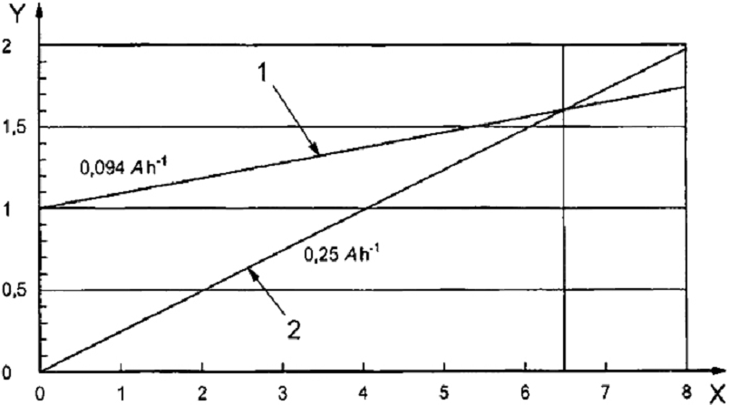
CHÚ DẪN:
X Thời gian, đơn vị là giờ
Y Ngưỡng báo động tương đối (so với A)
1 Ngưỡng báo động sau khi bù
2 Tín hiệu đầu ra của cảm biến
Hình J.1 - Bù tuyến tính - trường hợp hạn chế

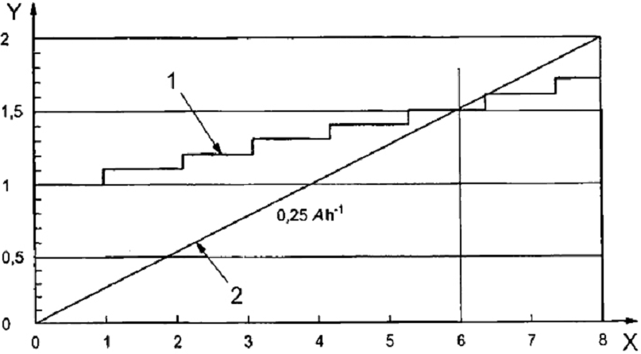
CHÚ DẪN:
X Thời gian, đơn vị là giờ
Y Ngưỡng báo động tương đối (so với A)
1 Ngưỡng báo động sau khi bù
2 Tín hiệu đầu ra của cảm biến
Hình J.2 - Bù từng bước - trường hợp hạn chế

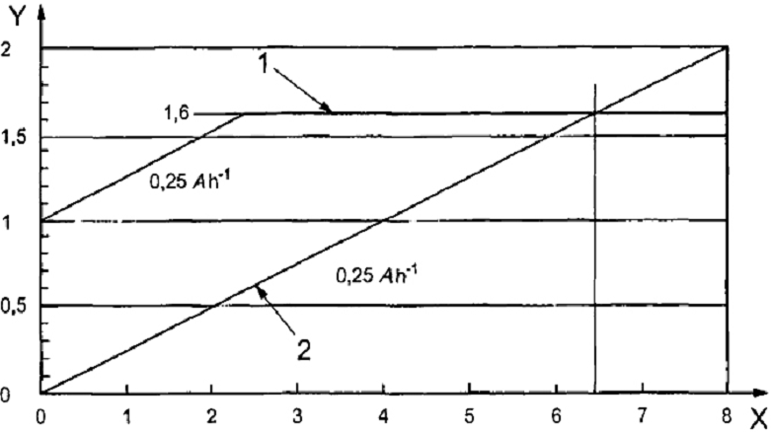
CHÚ DẪN:
X Thời gian, đơn vị là giờ
Y Ngưỡng báo động tương đối (so với A)
1 Ngưỡng báo động sau khi bù
2 Tín hiệu đầu ra của cảm biến
Hình J.3 - Bù tốc độ cao, hạn chế phạm vi

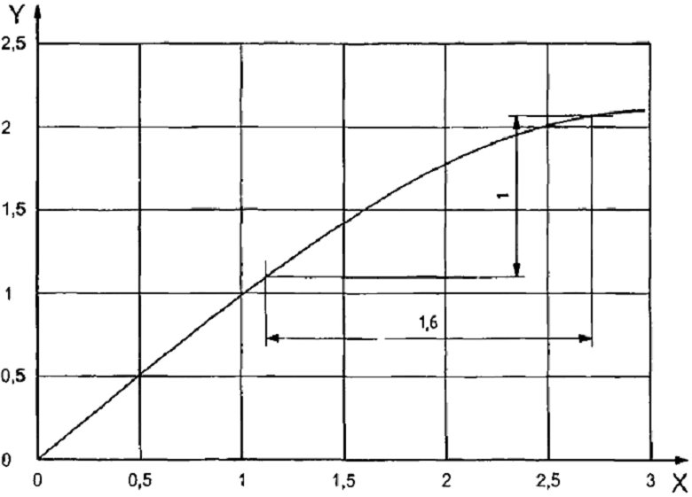
CHÚ DẪN:
X Yếu tố kích hoạt
Y Đầu ra
Hình J.4 - Ví dụ về đặc tính truyền dẫn phi tuyến
Các yêu cầu trong 4.7 cho phép thực hiện bù tương đối tự do đối với những thay đổi chậm. Tuy nhiên, trong mọi a.s.d thực tế, phải công nhận một điều rằng dải đầu ra của cảm biến liên quan tuyến tính đến khói (hoặc những yếu tố kích hoạt khác tương đương với khói) là hữu hạn. Nếu phạm vi bù làm cho đầu ra của cảm biến rơi vào miền phi tuyến đó thì độ nhạy của a.s.d có thể bị suy giảm đến mức không thể chấp nhận được.
Ví dụ xét một đầu phát hiện khói có các đặc trưng chuyền dẫn như trên Hình J.4, trong đó, cả hai trục được biểu diễn theo r.t.v A. Tính phi tuyến của các đặc trưng làm cho độ nhạy hiệu quả bị giảm đi đối với các giá trị của yếu tố kích thích ở mức cao. Trong trường hợp này, cần phải hạn chế bù ở mức nhỏ hơn 1,1 x A, với lý do là để tạo ra một thay đổi của A trong đầu ra, thì cần phải tăng yếu tố kích thích từ 1,1 x A lên 2,7 x A. Mức giảm độ nhạy đi 1,6 lần này thể hiện giá trị lớn nhất cho phép theo 4.7.

Phụ lục K
(Tham khảo)
Thiết bị để thử nghiệm theo dõi dòng khí
K.1 Tổng quát
Phụ lục này mô tả thiết bị và quy trình để thực hiện thử nghiệm theo dõi dòng khí.

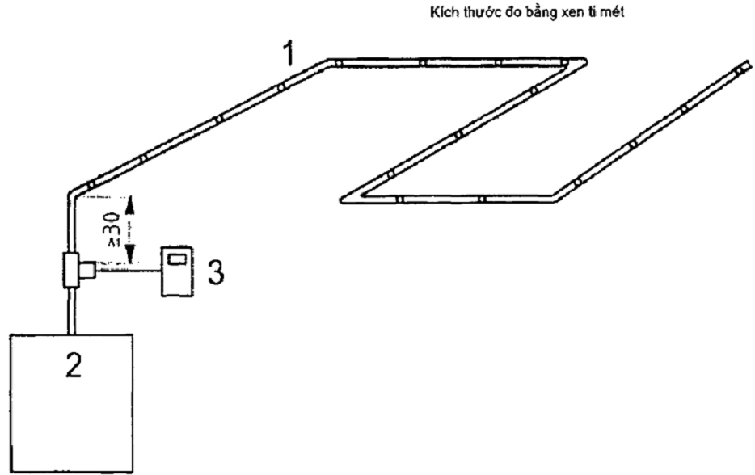
CHÚ DẪN:
1 Thiết bị lấy mẫu bất lợi nhất (theo định nghĩa của nhà sản xuất)
2 Mẫu thử
3 Đầu đo tốc độ gió
Hình K.1 - Đo dòng khí trong mạng ống bất lợi nhất
K.2 Đo dòng khí bằng thiết bị lấy mẫu bất lợi nhất
Việc đo dòng khí trong thiết bị lấy mẫu bất lợi nhất bằng hệ thống thiết bị như trên Hình K.1 được thực hiện như sau:
a) Lắp đặt mẫu thử theo hướng dẫn của nhà sản xuất.
b) Đo giá trị dòng khí bình thường, F_{n} , trong thiết bị lấy mẫu bất lợi nhất bằng một máy đo tốc độ được hiệu chuẩn, ví dụ như một máy đo tốc độ gió.
c) Giữa mẫu thử và máy đo tốc độ gió không có điểm lấy mẫu nào.
d) Khoảng cách nhỏ nhất giữa máy đo tốc độ gió và điểm lấy mẫu đầu tiên là 30 cm.
CHÚ THÍCH: Trong ví dụ này, giá trị dòng khí chính là tốc độ của không khí, tính bằng mét trên giây, có tương quan trực tiếp với dòng thể tích theo yêu cầu trong 5.1.6.
K.3 Thử nghiệm theo dõi dòng khí trong mạng lưới ống thử nghiệm
Tiến hành thử nghiệm theo dõi dòng khí trong mạng lưới ống thử nghiệm bằng thiết bị thể hiện trên Hình K.2 như sau:
a) Lắp đặt mẫu thử trong mạng lưới ống thử nghiệm.
b) Chỉnh van kiểm soát dòng cấp 2 (xem Hình K.2, Kí hiệu 2) về vị trí trung gian. Điều này cho phép điều chỉnh giá trị dòng khí theo cả hai hướng (± 20 %) khi cần.
c) Dùng van kiểm soát dòng chính (xem Hình K.2, Kí hiệu 4) điều chỉnh tốc độ dòng cho đến khi số đọc nằm trong khoảng ± 10% của giá trị tốc độ dòng bình thường (F_{n} như đã đo trong K.2) để đưa ra giá trị dòng thử nghiệm, F_{t}.
Sử dụng cùng mạng lưới ống cho các thử nghiệm về môi trường trong đó việc kiểm soát dòng được thử nghiệm.

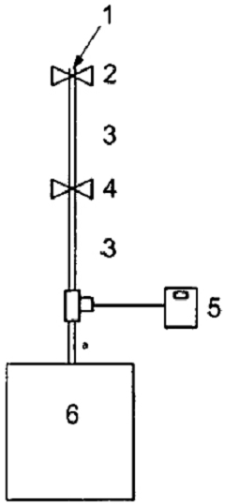
CHÚ DẪN:
1 Ống hở
2 Van kiểm soát khí cấp 2
3 Mạng lưới ống thử nghiệm (1 m đến 2 m, không có điểm lấy mẫu
4 Van kiểm soát khí chính
5 Máy đo tốc độ gió
6 Mẫu thử
a Khoảng cách nhỏ nhất là 30 cm
Hình K.2 - Đo dòng khí trong mạng ống thử nghiệm

Thư mục tài liệu tham khảo
[1] TCVN 7568-2 (ISO 7240-2), Hệ thống báo cháy - Phần 2: Trung tâm báo cháy.
[2] TCVN 7699-1 (IEC 60068-1), Thử nghiệm môi trường - Phần 1: Quy định chung và hướng dẫn.
[3] EN 54-20, Fire detection and fire alarm systems - Part 20: Aspirating smoke detectors

